APSTIPRINĀTS
SIA “Daugavpils ūdens”
iepirkumu komisijas
2022. gada 25. maija sēdē
Iepirkuma procedūras Nr. DŪ 2022/12 protokols Nr.1

Atklāta konkursa

“Gaisa pūtēju piegāde un uzstādīšana”

Identifikācijas numurs DŪ 2022/12

NOLIKUMS

Daugavpils, 2022

- Iepirkuma identifikācijas numurs
DŪ 2022/12

- Sabiedrisko pakalpojumu sniedzēja nosaukums, adrese un citi rekvizīti
Sabiedrība ar ierobežotu atbildību “Daugavpils ūdens” (turpmāk – SIA “Daugavpils ūdens”), reģistrācijas numurs 41503002432, juridiskā adrese: Ūdensvada iela 3, Daugavpils, Latvijas Republika, LV-5401 (minētā adrese NAV paredzēta piedāvājumu iesniegšanai).

- Iepirkuma priekšmeta apraksts, apjoms, atbilstošākais CPV kods vai kodi
  - SIA “Daugavpils ūdens” plāno īstenot Eiropas Reģionālās attīstības fonda projektu „SIA “Daugavpils ūdens” tehnoloģisko procesu energoefektivitātes paaugstināšana”.
  - Iepirkuma priekšmets ir četru gaisa pūtēju un savienojumu komplektu (turpmāk arī - iekārtas vai preces, katra atsevišķi - iekārta vai prece) piegāde un uzstādīšana, t.i. esošo četru iekārtu demontāža, jaunu četru iekārtu piegāde, montāža, ieregulēšana un palaišana darbam kanalizācijas attīrīšanas iekārtu struktūrvienības tehnoloģiskajā procesā (turpmāk – Uzstādīšanas darbi) kanalizācijas attīrīšanas iekārtās, Daugavas ielā 32, Daugavpilī, saskaņā ar nolikuma un tehniskās specifikācijas (nolikuma 1.pielikums) prasībām (turpmāk arī – Uzstādīšanas darbi).
  - Iepirkuma priekšmeta apjoms un apraksts noteikts nolikumam pievienotajā tehniskajā specifikācijā (1.pielikums).
  - CPV kods: 42123400-1 – Gaisa kompresori.

- Iepirkuma priekšmeta daļas un to apjoms, ja tādas tiek noteiktas, un piedāvājumu iesniegšanas noteikumi iepirkuma priekšmeta daļās, ja tādas tiek noteiktas
  - Iepirkuma priekšmets nav sadalīts daļās.
  - Piedāvājumu variantu iesniegšana nav paredzēta.
  - Paredzamā līgumcena – 463 497,72 EUR bez PVN.

- Noteikumi attiecībā uz vispārīgo vienošanos (ja attiecināms)
Nav attiecināms.

- Iepirkuma līguma izpildes laiks un vieta
  - Iepirkuma līguma izpildes laiku, vietu un svarīgākos nosacījumus paredz tehniskā specifikācija (1.pielikums) un iepirkuma līguma projekts (7.pielikums).
  - Līguma izpildes vieta: Latvijas Republika, Daugavpils, Daugavas iela 32.
  - Līguma darbības termiņš: no līguma noslēgšanas brīža līdz pilnīgai līgumā noteikto saistību izpildei, bet iekārtu piegādi un Uzstādīšanas darbus jāveic 8 mēnešu laikā no līguma spēkā stāšanās dienas.
  - Iepirkuma rezultātā paredzēts slēgt iepirkuma līgumu. Iepirkuma procedūras līguma projekts ir noteikts (nolikuma 7.pielikumā). Iepirkuma līgumu slēdz ne agrāk kā nākamajā darbdienā pēc nogaidīšanas termiņa beigām, ja Iepirkumu uzraudzības birojam nav Sabiedrisko pakalpojumu sniedzēju iepirkumu likuma (turpmāk – SPSIL) 72.pantā noteiktajā kārtībā iesniegts iesniegums par iepirkuma procedūras pārkāpumiem.

- Piedāvājumu iesniegšanas un atvēršanas vieta, datums un laiks
  - Piedāvājumus drīkst iesniegt sākot ar dienu, kad paziņojums par līgumu ir publicēts Iepirkumu uzraudzības biroja mājas lapā.
  - Saskaņā ar Sabiedrisko pakalpojumu sniedzēju iepirkumu likuma 44.panta pirmo daļu, piedāvājumi konkursā ir iesniedzami tikai elektroniski, izmantojot Valsts reģionālās attīstības aģentūras mājaslapā pieejamās Elektronisko iepirkumu sistēmas e-konkursu apakšsistēmu www.eis.gov.lv. Ārpus Elektronisko iepirkumu sistēmas (turpmāk – EIS) e-konkursu apakšsistēmas iesniegtie piedāvājumi tiks atzīti par neatbilstošiem nolikuma prasībām.
  - Piedāvājumu iesniegšanas termiņš – ne vēlāk kā līdz 2022. gada 30. jūnijam, plkst.11.00 pēc vietējā laika.
  - Komisija atver elektroniski iesniegtos piedāvājumus tūlīt pēc piedāvājumu iesniegšanas termiņa beigām. Piedāvājumu elektroniska atvēršana paredzēta 2022. gada30. jūnijā, plkst.11.00.
  - Piedāvājumu atvēršana notiek izmantojot Valsts reģionālās attīstības aģentūras mājaslapā pieejamos rīkus piedāvājumu elektroniskai saņemšanai.
  - Piedāvājumu iesniegšanai izmanto EIS un no sistēmas uzturētāja ir saņemts paziņojums par traucējumiem EIS darbībā, kuru dēļ nav iespējams iesniegt piedāvājumus, iepirkuma komisija pieņem lēmumu pagarināt piedāvājumu iesniegšanas termiņu un pircēja profilā publicē informāciju par piedāvājumu iesniegšanas termiņa pagarināšanu, vienlaikus informējot par pieņemto lēmumu visus piegādātājus, kuri ir reģistrējušies kā iepirkuma dokumentācijas saņēmēji, un sagatavo paziņojumu par izmaiņām vai papildu informāciju, un iesniedz to publikāciju vadības sistēmā. Ja no sistēmas uzturētāja ir saņemts paziņojums par traucējumiem EIS darbībā, kuru dēļ nav iespējams nodrošināt piedāvājumu drošību, iepirkuma komisija pieņem lēmumu par iepirkuma procedūras pārtraukšanu un sagatavo paziņojumu par līguma slēgšanas tiesību piešķiršanu un iesniedz to publikāciju vadības sistēmā.
  - Pasūtītājs atver iesniegtos piedāvājumus tūlīt pēc piedāvājumu iesniegšanas termiņa beigām atklāta konkursa nolikumā norādītajā vietā un laikā, izņemot SPSIL 72.panta septītajā daļā minēto gadījumu. SPSIL 72.panta septītajā daļā minētajā gadījumā Pasūtītājs pircēja profilā publicē informāciju par piedāvājumu atvēršanas sanāksmes atcelšanu un neatver iesniegtos piedāvājumus. Ja iesniegumu izskatīšanas komisija pieņem SPSIL 75.panta otrās daļas 1.punktā minēto lēmumu vai administratīvā lieta tiek izbeigta, Pasūtītājs pircēja profilā publicē informāciju par piedāvājumu atvēršanas sanāksmes vietu un laiku, kā arī informē par to pretendentus vismaz trīs darbdienas iepriekš. Ja iesniegumu izskatīšanas komisija pieņem SPSIL 75.panta otrās daļas 3.punktā vai trešajā daļā minēto lēmumu, Pasūtītājs neatver iesniegtos piedāvājumus un izsniedz vai nosūta tos atpakaļ pretendentiem.
  - Piedāvājumu atvēršanas sanāksmē var piedalīties visi pretendenti vai to pārstāvji. Iesniegto piedāvājumu atvēršanas procesam var sekot līdzi tiešsaistes režīmā EIS e-konkursu apakšsistēmā.
  - Ja Pretendents piedāvājuma datu aizsardzībai izmantojis piedāvājuma šifrēšanu, Pretendentam ne vēlāk kā 15 (piecpadsmit) minūtes pēc piedāvājumu iesniegšanas termiņa beigām iepirkuma komisijai jāiesniedz elektroniskā atslēga ar paroli šifrētā dokumenta atvēršanai.
  - Piedāvājumu vērtēšanu un lēmumu pieņemšanu komisija veic slēgtā sēdē.

- Ieinteresēto piegādātāju sanāksmes norises vieta, datums un laiks, ja tāda sanāksme tiek paredzēta
  - Ieinteresēto piegādātāju sanāksme netiek paredzēta.
  - Iepirkuma komisija rīko ieinteresēto piegādātāju sanāksmi, ja ne vēlāk kā 7 dienas pirms piedāvājumu iesniegšanas termiņa pēdējās dienas ir saņemti vismaz divu ieinteresēto piegādātāju priekšlikumi rīkot ieinteresēto piegādātāju sanāksmi.
  - Sanāksmi rīko ne vēlāk kā 5 dienas pirms piedāvājumu iesniegšanas termiņa pēdējās dienas, un informāciju par sanāksmi ievieto pircēja profilā, Pasūtītāja mājas lapā www.daugavpils.udens.lv – sadaļā “Iepirkumi un mantas atsavināšana” un Daugavpils pilsētas pašvaldības mājas lapā www.daugavpils.lv vismaz 3 dienas iepriekš.
  - Iepirkuma komisija sniedz papildu informāciju un atbild uz sanāksmes laikā uzdotajiem jautājumiem. Sanāksmes gaita tiek protokolēta.

- Prasības attiecībā uz piedāvājuma noformējumu un iesniegšanu
  - Piedāvājums jāiesniedz elektroniski EIS e-konkursu apakšsistēmā, ievērojot šādas Pretendenta izvēles iespējas:
    - izmantojot EIS e-konkursu apakšsistēmas piedāvātos rīkus, aizpildot minētās sistēmas e-konkursu apakšsistēmā šā iepirkuma sadaļā ievietotās formas;
    - elektroniski aizpildāmos dokumentus elektroniski sagatavojot ārpus EIS e-konkursu apakšsistēmas un augšupielādējot sistēmas attiecīgajās vietnēs (šādā gadījumā pretendents ir atbildīgs par aizpildāmo formu atbilstību dokumentācijas prasībām un formu paraugiem);
    - elektroniski sagatavoto piedāvājumu šifrējot ārpus e-konkursu apakšsistēmas ar trešās personas piedāvātiem datu aizsardzības rīkiem un aizsargājot ar elektronisku atslēgu un paroli (šādā gadījumā Pretendents ir atbildīgs par aizpildāmo formu atbilstību dokumentācijas prasībām un formu paraugiem, kā arī dokumenta atvēršanas un nolasīšanas iespējām).
  - Sagatavojot piedāvājumu, Pretendents ievēro, ka:
    - Pieteikuma veidlapa, finanšu piedāvājums, citas veidlapas atbilstoši nolikumam jāaizpilda tikai elektroniski, atsevišķā elektroniskā dokumentā ar Microsoft Office 2010 (vai jaunākas programmatūras versijas) rīkiem lasāmā formātā;
    - Iesniedzot piedāvājumu, Pretendents piedāvājuma dokumentus paraksta ar drošu elektronisko parakstu un laika zīmogu vai ar EIS piedāvāto elektronisko parakstu.
    - piedāvājuma dokumenti ir jāsagatavo atsevišķos elektroniskos dokumentos ar standarta biroja programmatūras rīkiem nolasāmā formātā (piemēram, Microsoft Office 2010 (vai jaunākas programmatūras versijas) formātā vai pdf formātā);
    - pretendents piedāvājuma dokumentus paraksta ar drošu elektronisko parakstu un laika zīmogu vai ar EIS piedāvāto elektronisko parakstu;
    - piedāvājuma dokumentus paraksta piegādātāja pārstāvis ar Latvijas Republikas Uzņēmumu reģistrā vai atbilstošā reģistrā ārvalstīs nostiprinātām paraksta tiesībām vai šīs personas pilnvarota persona, pievienojot atbilstoši noformētu pilnvaru un dokumentu, kas apliecina pilnvaras izdevēja paraksta (pārstāvības) tiesības. Pilnvarā precīzi jānorāda pilnvarotajai personai piešķirto tiesību un saistību apjoms;
    - piedāvājumam pievienojams ar drošu elektronisko parakstu parakstīts piedāvājuma nodrošinājums.
  - Piedāvājums jāiesniedz latviešu valodā, kvalifikāciju apliecinošie dokumenti (piemēram, sertifikāti) var tikt iesniegti citā valodā ar pievienotu Pretendenta apliecinātu tulkojumu latviešu valodā.
  - Ja Pretendents iesniedzis kāda dokumenta kopiju, to apliecina atbilstoši spēkā esošo normatīvo aktu prasībām. Ja dokumenta kopija nav apliecināta atbilstoši spēkā esošo normatīvo aktu prasībām, Pasūtītājs, ja tam rodas šaubas par iesniegtā dokumenta kopijas autentiskumu, SPSIL 47.panta astotās daļas kārtībā var pieprasīt, lai Pretendents uzrāda dokumenta oriģinālu vai iesniedz apliecinātu dokumenta kopiju.
  - Iesniedzot piedāvājumu, Pretendents pilnībā atzīst visus nolikumā (t.sk. tā pielikumos un formās, kuras ir ievietotas EIS e-konkursu apakšsistēmas šā iepirkuma sadaļā) ietvertos nosacījumus.
  - Iesniegtie piedāvājumi, izņemot, ja pretendents piedāvājumu atsauc, paliek Pasūtītāja īpašumā.
  - Piedāvājums jāsagatavo tā, lai nekādā veidā netiktu apdraudēta EIS e-konkursu apakšsistēmas darbība un nebūtu ierobežota piekļuve piedāvājumā ietvertajai informācijai, tostarp piedāvājums nedrīkst saturēt datorvīrusus un citas kaitīgas programmatūras vai to ģeneratorus, vai, ja piedāvājums ir šifrēts, Pretendentam noteiktajā laikā (ne vēlāk kā 15 minūšu laikā pēc piedāvājumu atvēršanas uzsākšanas) jāiesniedz derīga elektroniska atslēga un parole šifrētā dokumenta atvēršanai. Pievienotās datnes nedrīkst būt bojātas, neatbilstoši modificētas vai kļūdaini šifrētas.
  - Ja piedāvājums saturēs kādu no šajā punktā minētajiem riskiem, tas netiks izskatīts.
  - Ja pretendenta iesniegtais piedāvājums neatbilst nolikuma prasībām vai noteikumiem, tad iepirkumu komisija ir tiesīga noraidīt pretendenta iesniegto piedāvājumu.

- Prasības piedāvājuma nodrošinājumam
  - Piedāvājuma nodrošinājums ir kredītiestādes garantija vai apdrošināšanas sabiedrības polise par noteiktu naudas summu, kuru Pretendents kopā ar piedāvājumu iesniedz Pasūtītājam kā nodrošinājumu piedāvājuma spēkā esībai. Apdrošināšanas sabiedrības polisei ir pievienojams dokuments, kas apliecinātu, ka uz piedāvājuma iesniegšanas brīdi par šo garantiju ir veikta apmaksa pilnā apmērā.
  - Kopā ar piedāvājumu iesniedzams piedāvājuma nodrošinājums EIS e-konkursu apakšsistēmā, piestādot kredītiestādes vai apdrošināšanas sabiedrības garantiju 9260 euro (deviņi tūkstoši divi simti sešdesmit euro).
  - Minimālais piedāvājuma nodrošinājuma spēkā esības termiņš 6 mēneši no piedāvājumu atvēršanas dienas.
  - Piedāvājuma nodrošinājums ir spēkā īsākajā no šādiem termiņiem:
    - iepirkuma procedūras dokumentos noteiktajā minimālajā piedāvājuma nodrošinājuma spēkā esības termiņā;
    - līdz iepirkuma līguma noslēgšanai.
  - Attiecībā uz pretendentu, kura piedāvājums izraudzīts saskaņā ar piedāvājuma izvēles kritēriju, ja ir jāiesniedz līguma nodrošinājums pēc līguma noslēgšanas, piedāvājuma nodrošinājums ir spēkā līdz dienai, kad tas iesniedz šādu līguma nodrošinājumu.
  - Nodrošinājuma devējs izmaksā pasūtītājam vai pasūtītājs ietur pretendenta iemaksāto piedāvājuma nodrošinājuma summu, ja:
    - pretendents atsauc savu piedāvājumu, kamēr ir spēkā piedāvājuma nodrošinājums;
    - pretendents, kuram piešķirtas iepirkuma līguma slēgšanas tiesības, pasūtītāja noteiktajā termiņā nav iesniedzis tam iepirkuma procedūras dokumentos un iepirkuma līgumā paredzēto saistību izpildes nodrošinājumu;
    - pretendents, kuram piešķirtas iepirkuma līguma slēgšanas tiesības, neparaksta iepirkuma līgumu vai vispārīgo vienošanos pasūtītāja noteiktajā termiņā.
  - Konkursa piedāvājums, kam nebūs nodrošinājuma, tiks atzīts par nolikuma prasībām neatbilstošu un netiks izskatīts.

- Prasības līguma saistību izpildes nodrošinājumam
  - Iepirkuma līgumā projektā ir paredzēts, ka priekšapmaksas nepieciešamības gadījumā, jāiesniedz Avansa maksājuma nodrošinājumu par summu, kas nav mazākā par avansa rēķinā norādīto avansa summu.
  - Avansa maksājuma nodrošinājumu izsniedz Latvijas Republikā vai citā Eiropas Savienības vai Eiropas Ekonomiskās zonas dalībvalstī reģistrēta kredītiestāde vai apdrošināšanas sabiedrība/ārvalsts apdrošināšanas filiāle, kas Latvijas Republikas normatīvajos tiesību aktos noteiktajā kārtībā ir uzsākusi pakalpojumu sniegšanu Latvijas Republikas teritorijā.
  - Avansa maksājuma nodrošinājumam ir jābūt sagatavotam, kā paraugu izmantojot Avansa maksājuma nodrošinājumu veidni (veidne Līguma pielikumā) vai atbilstoši veidnē paredzētajiem noteikumiem.
  - Avansa maksājuma nodrošinājumam, kuru izsniedza apdrošināšanas sabiedrība obligāti ir pievienojams dokuments, kas apliecinātu, ka uz iesniegšanas brīdi par šo nodrošinājumu ir veikta apmaksa pilnā apmērā.
  - Iepirkuma līgumā projektā ir paredzēts, ka 14 dienu laikā no Līguma spēkā stāšanās dienas ir jāiesniedz līguma saistību izpildes nodrošinājums.
  - Līguma saistību izpildes nodrošinājuma veids: kredītiestādes garantijas vai apdrošināšanas sabiedrības polises oriģināls, atbilstoši Līguma projekta nosacījumiem.
  - Ir noteikti sekojoši Līguma saistību izpildes nodrošinājumi:
    - Priekšapmaksas jeb avansa maksājuma nodrošinājums avansa maksājuma apmērā, bet ne vairāk kā 20 % (divdesmit procenti) no līguma summas ar pievienotās vērtības nodokļa. (Atsakoties no avansa priekšapmaksas jeb avansa maksājuma nodrošinājums nav nepieciešams.)
    - Saistību izpildes nodrošinājums 10% (desmit procenti) no līguma summas bez pievienotās vērtības nodokļa.
  - Saistību izpildes nodrošinājums ir spēkā šādā termiņā: no tā izdošanas datuma līdz visu saistību izpildei (ieskaitot garantijas laiku).
Sākotnējais līgumsaistību izpildes nodrošinājuma beigu datums nedrīkst būt īsāks par 10 mēnešiem.
  - Avansa maksājuma nodrošinājuma beigu datums nedrīkst būt īsāks par 9 mēnešiem termiņu skaitot no līguma parakstīšanas dienas.
  - Pēc visu iekārtu piegādes, uzstādīšanas un nodošanas Pasūtītājam, pēc iekārtu nodošanas – pieņemšanas aktu parakstīšanas, līguma saistību izpildes nodrošinājuma summu ar Pasūtītāja rakstveida atļauju var samazināt par 50% (piecdesmit procentiem).

- Atsauce uz Sabiedrisko pakalpojumu sniedzēju iepirkumu likuma 48.panta pirmo daļu un norāde, ka pretendentu izslēgšanas gadījumi tiks pārbaudīti Sabiedrisko pakalpojumu sniedzēju iepirkumu likuma 48.pantā noteiktajā kārtībā
Pretendentu atbilstība SPSIL 48.panta pirmās daļas izslēgšanas gadījumiem tiks pārbaudīta SPSIL 48.pantā noteiktajā kārtībā:
48. pants. Pretendentu izslēgšanas noteikumi (https://likumi.lv/doc.php?id=288730)
SPSIL 49.panta otrā daļa nosaka: “Ja pretendents vai personālsabiedrības biedrs (ja pretendents ir personālsabiedrība) atbilst šā likuma 48. panta pirmās daļas 1., 3., 4., 5., 6. vai 7. punktā minētajam izslēgšanas gadījumam, pretendents norāda to piedāvājumā un, ja tiek atzīts par tādu, kuram būtu piešķiramas līguma slēgšanas tiesības, iesniedz skaidrojumu un pierādījumus par nodarītā kaitējuma atlīdzināšanu vai noslēgto vienošanos par nodarītā kaitējuma atlīdzināšanu, sadarbošanos ar izmeklēšanas iestādēm un veiktajiem tehniskajiem, organizatoriskajiem vai personālvadības pasākumiem, lai pierādītu savu uzticamību un novērstu tādu pašu un līdzīgu gadījumu atkārtošanos nākotnē.”
Kā arī pārbaude tiks veikta arī attiecībā uz Starptautisko un Latvijas Republikas nacionālo sankciju likuma 11.1 panta pirmajā daļā minētajiem izslēgšanas noteikumiem. Ar normatīvo aktu var iepazīties: https://likumi.lv/ta/id/280278-starptautisko-un-latvijas-republikas-nacionalo-sankciju-likums.

- Sabiedrisko pakalpojumu sniedzēju iepirkumu likuma 48. panta otrajā daļā noteiktie pretendentu izslēgšanas gadījumi (ja attiecināms)
Nav attiecināms.

- Prasības attiecībā uz pretendenta iespējām veikt profesionālo darbību, pretendenta saimniecisko un finansiālo stāvokli un tehniskajām un profesionālajām spējām, kā arī iesniedzamo informāciju, kas nepieciešama, lai pretendentu novērtētu saskaņā ar minētajām prasībām
Nr.  p.k. | Prasības | Iesniedzamā informācija, kas nepieciešama, lai Pretendentu novērtētu saskaņā ar minētajām prasībām
14.1. | Pretendents ir reģistrēts, licencēts vai sertificēts atbilstoši reģistrācijas vai pastāvīgās dzīvesvietas valsts normatīvo aktu prasībām.  Prasība attiecas arī uz personālsabiedrību un visiem personālsabiedrības biedriem (ja piedāvājumu iesniedz personālsabiedrība) vai visiem piegādātāju apvienības dalībniekiem (ja piedāvājumu iesniedz piegādātāju apvienība), kā arī apakšuzņēmējiem (ja Pretendents plāno piesaistīt apakšuzņēmējus). | Pieteikums atbilstoši nolikuma 2.pielikumam ar ziņām par to, vai attiecīgais piegādātājs ir reģistrēts, licencēts vai sertificēts atbilstoši reģistrācijas vai pastāvīgās dzīvesvietas valsts normatīvo aktu prasībām.  Informāciju par Latvijā reģistrēta vai pastāvīgi dzīvojoša pretendenta reģistrācijas faktu, Pasūtītājs iegūs publiskās datubāzēs.  Papildus tam, ir jānorāda šāda informācija:  Pretendenta adrese, telefona/faksa numurs, e-pasts, ziņas par to, vai pretendents, vai apakšuzņēmēji ir MVU (mazais un vidējais uzņēmums), bankas rekvizīti: nosaukums, kods, konts; ziņas par personu, kura ir tiesīga parakstīt līgumu, ja pretendentam tiks piešķirtas tiesības slēgt iepirkuma līgumu un cita informācija.  Ja attiecīgu informāciju publiskajās datubāzēs nevarēs iegūt vai netiks iegūta pilnīga informācija, to pieprasīs pretendentam.  Ārvalstī reģistrētam, licencētam vai sertificētam pretendentam jāiesniedz kompetentas attiecīgās valsts institūcijas izsniegts dokuments, kas apliecina, ka pretendents ir reģistrēts, licencēts vai sertificēts atbilstoši tās valsts normatīvo aktu prasībām, un pierādījumus, kas apliecina pretendenta likumiskā pārstāvja (vadītāja, direktora) paraksta tiesības.  Ārvalstu kompetento institūciju izsniegtās izziņas un citus dokumentus Pasūtītājs pieņem un atzīst, ja tie izdoti ne agrāk kā sešus mēnešus pirms iesniegšanas dienas, ja izziņas vai dokumenta izdevējs nav norādījis īsāku tā derīguma termiņu.
14.2. | Piedāvājumu ir parakstījusi paraksttiesīga persona. | Kompetentas institūcijas izdots dokuments par Pretendenta pārstāvības tiesībām, kā arī dokuments, kas apliecina piedāvājumu parakstījušās personas tiesības pārstāvēt Pretendentu, ja piedāvājumu neparaksta pretendenta likumiskais pārstāvis.  Par Latvijā reģistrētiem Pretendentiem pasūtītājam pašam jāpārliecinās Uzņēmumu reģistra mājas lapā www.ur.gov.lv.
14.3. | Pretendenta pieredze  Pretendents iepriekšējos 3 (trīs) gados (2019., 2020., 2021. un 2022.gadā līdz piedāvājumu iesniegšanas brīdim) ir veicis vismaz 1 (viena) gaisa pūtēja piegādi vai uzstādīšanu notekūdeņu attīrīšanas iekārtās. | Pretendenta apstiprināts iepriekšējo 3 (trīs) gados (2019., 2020., 2021. un 2022.gadā līdz piedāvājumu iesniegšanas brīdim piegāžu saraksts atbilstoši veikto piegāžu saraksta formai (6.pielikums), kam jāpievieno atsauksme vai cits pieredzi apliecinošs dokuments, piemēram, pieņemšanas – nodošanas akts vai pušu parakstīta preču pavadzīme, vai cits dokuments, kas apstiprina 14.3. punkta prasību izpildi. Pretendents var iesniegt alternatīvus dokumentus pieredzes apliecināšanai, ja pasūtītāja prasītie dokumenti nav pieejami.  Atbilstoši SPSIL 52.panta ceturtajai daļai, Pretendents var balstīties uz citu personu tehniskajām un profesionālajām iespējām, ja tas ir nepieciešams konkrētā Līguma izpildei, neatkarīgi no savstarpējo attiecību tiesiskā rakstura. Šādā gadījumā Pretendents pierāda Pasūtītājam, ka tā rīcībā būs nepieciešamie resursi, iesniedzot šo personu apliecinājumu (atbilstoši nolikuma 5.pielikuma veidnei) vai vienošanos par nepieciešamo resursu nodošanu Pretendenta rīcībā. Pretendents, lai apliecinātu profesionālo pieredzi vai Pasūtītāja prasībām atbilstoša personāla pieejamību, var balstīties uz citu personu iespējām tikai tad, ja šīs personas sniegs pakalpojumus, kuru izpildei attiecīgās spējas ir nepieciešamas.
14.4. | Pretendentam jāiesniedz Tehniskais piedāvājumus atbilstoši tehniskās specifikācijas/tehniskā piedāvājuma formai (nolikuma 1.pielikums). | Tehniskais piedāvājumus, kas sagatavots atbilstoši tehniskās specifikācijas/tehniskā piedāvājuma formas (1.pielikums) prasībām.  Aizpildot Tehniskā piedāvājuma formu, Tehniskās specifikācijas tabulas 3.kolonnā “Pretendenta piedāvājums” jānorāda konkrēts piedāvātās preces, iekārtas vai aprīkojuma vai materiāla tehniskais rādītājs, parametrs.  Tehniskajam piedāvājumam jāpievieno preces/iekārtas ražotāja izsniegti dokumenti vai to kopijas, vai cita veida informācija, kas apliecina preces/iekārtas atbilstību tehniskajai specifikācijai (ražotāja buklets, atsauce uz mājaslapu, kur atrodama informācija par preces/iekārtas atbilstību katrai tehniskās specifikācijas pozīcijai u.c. dokumenti).  Ja Pasūtītāja Tehniskajā specifikācijā ir norādīts konkrēts preču vai standarta nosaukums vai kāda cita norāde uz specifisku preču izcelsmi, īpašu procesu, zīmolu vai veidu, Pretendents var piedāvāt ekvivalentas preces/iekārtas vai atbilstību ekvivalentiem standartiem, kas atbilst Tehniskās specifikācijas prasībām un parametriem, nodrošinot Tehniskajā specifikācijā prasīto darbību un funkcionalitāti. Pretendentam ir jāpierāda piedāvātā ekvivalenta atbilstība iepirkuma priekšmeta tehniskajām prasībām. Ja Pretendents kā ekvivalentu piedāvās neatbilstošas funkcionalitātes vai zemākas kvalitātes preces/iekārtas, piedāvājums tiks atzīts par neatbilstošu Iepirkuma dokumentu prasībām un Pretendents tiks izslēgts no turpmākās vērtēšanas.
14.5. | Pretendentam jāiesniedz Finanšu piedāvājumus atbilstoši finanšu piedāvājuma veidnei (nolikuma 3.pielikums). | Pretendenta finanšu piedāvājums ir sagatavots un noformēts atbilstoši finanšu piedāvājuma sagatavošanas vadlīnijām un pēc parauga (nolikuma 3.pielikums).  Pretendentu piedāvātās vienību cenas līguma izpildes laikā netiks mainītas.  Piedāvātā līguma cena ir jānorāda EUR (euro) bez pievienotā vērtības nodokļa.
14.6. | Pretendents nodrošinās iekārtu piegādi un Uzstādīšanas darbus atbilstoši tehniskās specifikācijas, Līguma prasībām, Eiropas Savienībā un Latvijas Republikā spēkā esošajiem normatīviem aktiem un standartiem. | Pretendenta rakstisks apliecinājums brīvā formā, ka Pretendents nodrošinās iekārtu piegādi un Uzstādīšanas darbus atbilstoši tehniskās specifikācijas, Līguma prasībām, Eiropas Savienībā un Latvijas Republikā spēkā esošajiem normatīvajiem aktiem.
14.14. | Pretendents ir pilnībā iepazinies ar visu dokumentāciju. | Pretendenta rakstisks apliecinājums brīvā formā, ka Pretendents ir pilnībā iepazinies ar visu dokumentāciju, kas nepieciešama Līguma pienācīgai izpildei un Pretendentam tā ir pilnībā saprotama.

- Noteikumi, kā piegādātāju apvienībām ir jāizpilda prasības attiecībā uz saimniecisko un finansiālo stāvokli vai tehniskajām un profesionālajām spējām
  - Piegādātājs var balstīties uz citu personu saimnieciskajām un finansiālajām iespējām, ja tas ir nepieciešams konkrētā līguma izpildei, neatkarīgi no savstarpējo attiecību tiesiskā rakstura (informāciju norāda nolikuma 4.pielikumā). Šādā gadījumā piegādātājs pierāda pasūtītājam, ka viņa rīcībā būs nepieciešamie resursi, iesniedzot, piemēram, šo personu apliecinājumu (nolikuma 5.pielikums) vai vienošanos par sadarbību konkrētā līguma izpildē. Pasūtītājs var prasīt, lai piegādātājs un persona, uz kuras saimnieciskajām un finansiālajām iespējām tas balstās, ir solidāri atbildīgi par iepirkuma līguma izpildi.
  - Pretendents var balstīties uz citu personu tehniskajām un profesionālajām iespējām, ja tas ir nepieciešams konkrētā iepirkuma līguma izpildei, neatkarīgi no savstarpējo attiecību tiesiskā rakstura. Šādā gadījumā pretendents pierāda pasūtītājam, ka tā rīcībā būs nepieciešamie resursi, iesniedzot šo personu apliecinājumu (nolikuma 5.pielikums) vai vienošanos par nepieciešamo resursu nodošanu pretendenta rīcībā. Pretendents, lai apliecinātu profesionālo pieredzi vai pasūtītāja prasībām atbilstoša personāla pieejamību, var balstīties uz citu personu iespējām tikai tad, ja šīs personas sniegs pakalpojumus, kuru izpildei attiecīgās spējas ir nepieciešamas.
  - Ja piedāvājumu iesniedz piegādātāju apvienība, piedāvājumam ir jāpievieno piegādātāju apvienības dalībnieku starpā noslēgta vienošanās vai cits dokuments, kas saistošs visiem apvienības dalībniekiem un kurā noteikts pilnvarojums vienam no dalībniekiem pārstāvēt piegādātāju apvienību konkursā un dalībnieku vārdā parakstīt piedāvājuma dokumentus, kā arī citi nosacījumi, piemēram, veicamo darbu apjoms. Vienošanās (dokumentā) jāparedz, ka piegādātāju apvienība, ja attiecībā uz to tiks pieņemts lēmums slēgt iepirkuma līgumu, pēc savas izvēles izveidojas atbilstoši noteiktam juridiskam statusam vai noslēdz sabiedrības līgumu, vienojoties par apvienības dalībnieku atbildības sadalījumu, ja tas nepieciešams iepirkuma līguma noteikumu sekmīgai izpildei. Ja piedāvājumu iesniedz piegādātāju apvienība, pieredzi pretendents kā piegādātāju apvienība var apliecināt kopumā, proti, jebkurš piegādātāju apvienības dalībnieks.
  - Atbilstību kvalifikācijas prasībām, kas izvirzītas saskaņā ar SPSIL 51. un 52.pantu, pretendents kā piegādātāju apvienība var apliecināt kopumā (piemēram, prasību par nepieciešamo finanšu apgrozījumu var apliecināt tikai viens no piegādātāju apvienības dalībniekiem vai arī vairāki dalībnieki kopumā u.tml.).

- Prasība norādīt apakšuzņēmējus
  - Pretendents iesniedz sarakstu ar apakšuzņēmējiem un to apliecinājumus atbilstoši nolikumam pievienotajām veidnēm (nolikuma 5. un 6.pielikumi), norādot tikai apakšuzņēmējus, kuru veicamo būvdarbu vai sniedzamo pakalpojumu vērtība ir 10 procenti no kopējās Līguma vērtības vai lielāka, un katram šādam apakšuzņēmējam izpildei nododamo iepirkuma līguma daļu. SPSIL 1.panta 1.punkta izpratnē apakšuzņēmējs ir pretendenta nolīgta persona vai savukārt tās nolīgta persona, kura veic būvdarbus vai sniedz pakalpojumus iepirkuma līguma izpildei. Attiecīgi no minētā regulējuma izriet, ka pretendentam ir jānorāda ne tikai apakšuzņēmēji, bet arī šādu apakšuzņēmēju apakšuzņēmēji, kuri arī atbilst SPSIL 68.panta otrās daļas nosacījumiem. Piemēram, gadījumā, ja apakšuzņēmējs veic 60% no līguma kopējās vērtības, savukārt tā piesaistītais apakšuzņēmējs – 30%, ir secināms, ka arī uz šādu apakšuzņēmēja apakšuzņēmēju attiecas SPSIL 48.pantā un 67.pantā minētie nosacījumi. Apakšuzņēmēja sniedzamo pakalpojumu kopējo vērtību nosaka, ņemot vērā apakšuzņēmēja un visu attiecīgā iepirkuma ietvaros tā saistīto uzņēmumu sniedzamo pakalpojumu vērtību. Minētā panta izpratnē par saistīto uzņēmumu uzskata kapitālsabiedrību, kurā saskaņā ar Koncernu likumu apakšuzņēmējam ir izšķirošā ietekme vai kurai ir izšķirošā ietekme apakšuzņēmējā, vai kapitālsabiedrību, kurā izšķirošā ietekme ir citai kapitālsabiedrībai, kam vienlaikus ir izšķirošā ietekme attiecīgajā apakšuzņēmējā.
  - Gadījumā, ja Pretendents neplāno piesaistīt apakšuzņēmējus, Pretendents iesniedz rakstisku apliecinājumu par to, ka Līgumam izpildei nav plānots piesaistīt apakšuzņēmējus.

- Prasība pretendentam iesniegt būvdarbos vai pakalpojumu sniegšanā iesaistīto apakšuzņēmēju sarakstu atbilstoši Sabiedrisko pakalpojumu sniedzēju iepirkumu likuma 68.panta ceturtajai daļai (ja attiecināms)
Pasūtītājs pieprasa, lai pēc Līguma slēgšanas tiesību piešķiršanas un ne vēlāk kā uzsākot Līguma izpildi, Pretendents iesniedz pakalpojumu sniegšanā iesaistīto apakšuzņēmēju (ja tādus plānots iesaistīt) sarakstu, kurā norāda apakšuzņēmēja nosaukumu, kontaktinformāciju un to pārstāvēttiesīgo personu, ciktāl minētā informācija ir zināma. Sarakstā norāda arī piegādātāja apakšuzņēmēju apakšuzņēmējus. Pasūtītājs pieprasa, lai Līguma izpildes laikā piegādātājs paziņo Pasūtītājam par jebkurām minētās informācijas izmaiņām, kā arī papildina sarakstu ar informāciju par apakšuzņēmēju, kas tiek vēlāk iesaistīts pakalpojumu sniegšanā.

- Norāde uz tīmekļvietni, kur ir pieejama Eiropas vienotā iepirkuma procedūras dokumenta veidlapa, prasības tās aizpildīšanai un iesniegšanai
  - Norāde uz tīmekļvietni: http://espd.eis.gov.lv/.
  - Pasūtītājs pieņem Eiropas vienoto iepirkuma procedūras dokumentu kā sākotnējo pierādījumu atbilstībai paziņojumā par līgumu vai iepirkuma procedūras dokumentos noteiktajām pretendentu atlases prasībām. Ja piegādātājs izvēlējies iesniegt Eiropas vienoto iepirkuma procedūras dokumentu, lai apliecinātu, ka tas atbilst paziņojumā par līgumu vai iepirkuma procedūras dokumentos noteiktajām pretendentu atlases prasībām, tas iesniedz šo dokumentu arī par katru personu, uz kuras iespējām tas balstās, lai apliecinātu, ka tā kvalifikācija atbilst paziņojumā par līgumu vai iepirkuma procedūras dokumentos noteiktajām prasībām, un par tā norādīto apakšuzņēmēju, kura sniedzamo pakalpojumu vērtība ir vismaz 10 procenti no iepirkuma līguma vērtības. Piegādātāju apvienība iesniedz atsevišķu Eiropas vienoto iepirkuma procedūras dokumentu par katru tās dalībnieku.
  - Piegādātājs var pasūtītājam iesniegt Eiropas vienoto iepirkuma procedūras dokumentu, kas ir bijis iesniegts citā iepirkuma procedūrā, ja apliecina, ka tajā iekļautā informācija ir pareiza.
  - Pasūtītājam jebkurā iepirkuma procedūras stadijā ir tiesības prasīt, lai pretendents iesniedz visus vai daļu no dokumentiem, kas apliecina atbilstību paziņojumā par līgumu vai iepirkuma procedūras dokumentos noteiktajām pretendentu atlases prasībām. Pasūtītājs nepieprasa tādus dokumentus un informāciju, kas ir tā rīcībā vai ir pieejama publiskās datubāzēs.
  - Eiropas vienotā iepirkuma procedūras dokumenta piemērošanas kārtību iepirkuma procedūrās nosaka Ministru kabinets. Eiropas vienotā iepirkuma procedūras dokumenta veidlapu paraugus nosaka Eiropas Komisijas 2016. gada 5. janvāra Īstenošanas regula 2016/7, ar ko nosaka standarta veidlapu Eiropas vienotajam iepirkuma procedūras dokumentam.

- Piedāvājumu izvērtēšanas kritēriji
  - Pasūtītājs piešķir iepirkuma līguma slēgšanas tiesības saimnieciski visizdevīgākajam piedāvājumam, kuru nosaka, ņemot vērā tikai cenu (pasūtītājs izvēlēsies piedāvājumu, kas būs atbilstošs visām iepirkuma procedūras dokumentācijas prasībām un kura cena būs zemākā).
  - Ja Pasūtītājs, pirms pieņem lēmumu par līguma slēgšanas tiesību piešķiršanu, konstatē, ka vismaz divu piedāvājumu novērtējums atbilstoši piedāvājuma izvērtēšanas kritērijiem ir vienāds, tad Iepirkuma uzvarētājs tiks noteikts, salīdzinot sekojošus kritērijus:
- primāri - garantijas termiņš;
- otrkārt - piedāvātā elektromotora efektivitātes klase;
- treškārt - piedāvātā elektromotorā (aprīkojuma) mazākā jauda.
  - Ja Pasūtītājs, pirms pieņem lēmumu par līguma slēgšanas tiesību piešķiršanu, konstatē, ka vismaz divu piedāvājumu novērtējums atbilstoši piedāvājuma izvērtēšanas kritērijiem ir vienāds un 19.2.punktā norādītie kritēriji arī ir vienādi, tas Pasūtītājs rīkos izlozi.
  - Izlozes rīkošanas gadījumā Pretendentiem 5 (piecu) darba dienas pirms izlozes rīkošana tiks nosūtīts uzaicinājums uz izlozi, norādot izlozes vietu, laiku un izlozes kārtību. Pretendentam ir tiesības, bet ne pienākums piedalīties izlozē. Ja Pretendents nepiedalīsies izlozē, tad viņam nav tiesības celt iebildumus par notikušās izlozes rezultātiem.

- Aprites cikla izmaksu aprēķina metodika un aprēķina veikšanai nepieciešamie un iesniedzamie dati (ja attiecināms)
Nav attiecināms

- Norāde, vai pretendents var iesniegt piedāvājuma variantus un, ja paredzēta variantu iesniegšana, prasības to iesniegšanai
Piedāvājuma variantu iesniegšana nav paredzēta.

- Tehniskās specifikācijas un, ja nepieciešams, cita informācija par iepirkuma priekšmetu
Sk. konkursa nolikuma 1.pielikumu.
Gadījumā, ja tehniskajā specifikācijā ir norādītas atsauces uz konkrētiem standartiem vai tajā norādīta specifiska izcelsme, īpašs process, kas raksturo tikai kāda konkrēta piegādātāja preces/iekārtas vai pakalpojumus, zīmols, patenti vai specifiski preču veidi, tiek pieņemts, ka šādu norādi lieto kopā ar vārdiem “vai ekvivalents”.

- Iepirkuma līguma projekts
Sk. konkursa nolikuma 7.pielikumu.

- Cita informācija
  - Kontaktpersona – juridiskās nodaļas vecākā iepirkumu speciāliste Daina Dzalbe (tālr.29993927, e-pasta adrese: iepirkumu.komisija@daugavpils.udens.lv ).
  - Ar konkursa nolikumu un tehnisko specifikāciju var bez maksas iepazīties mājas lapā www.eis.gov.lv pasūtītāja profilā https://www.eis.gov.lv/EKEIS/Supplier/Organizer/1758, Pasūtītāja mājas lapā www.daugavpils.udens.lv – sadaļā “Iepirkumi un mantas atsavināšana” un Daugavpils pilsētas pašvaldības mājas lapā www.daugavpils.lv.
  - Ja ieinteresētais piegādātājs ir laikus pieprasījis papildu informāciju, pasūtītājs to sniedz SPSIL noteiktajā kārtībā.
  - Pasūtītājs, ievērojot SPSIL prasības, var izdarīt grozījumus iepirkuma procedūras dokumentos.
  - Ieinteresētajam piegādātājam pirms piedāvājuma iesniegšanas ir nepieciešams pārliecināties, ka viņš ir iepazinies ar visu informāciju, kas ir publicēta pasūtītāja profilā attiecībā uz šo iepirkuma procedūru.
  - Piedalīšanās iepirkuma procedūrā ir ieinteresēto piegādātāju brīvas gribas izpausme.
  - Pretendents sedz visus izdevumus, kas saistīti ar piedāvājuma sagatavošanu un iesniegšanu. Pasūtītājs nesedz un nekompensē šos izdevumus neatkarīgi no konkursa norises un iznākuma.
  - Objekta apskate ir ieinteresēto piegādātāju brīvas gribas izpausme. Piegādātāji var iepazīties ar objektu ne mazāk kā divas darba dienas iepriekš vienojoties par objekta apmeklējuma laiku ar speciālistu: SIA “Daugavpils ūdens” tehniskais direktors – Ēriks Limanovskis (tālr.65407501) vai e-pasta adrese limanovskis@daugavpils.udens.lv. SIA “Daugavpils ūdens” pārstāvim ir jāsniedz informācija par pretendenta pārstāvi, kā arī ierodoties uz objektu pretendenta pārstāvim, ir jāuzrāda personu apliecinošu dokumentu. Pasūtītājs nesedz Pretendenta vai ieinteresētā piegādātāja izmaksas, kas ir saistītas ar objekta apmeklējumu. Apmeklējuma izmaksas sedz Pretendents vai ieinteresētais piegādātājs.

- Iesniedzot piedāvājumu, jāņem vērā šādas prasības:
  - Tiek uzskatīts, ka Pretendenti, iesniedzot savus piedāvājumus, ir iepazinušies ar visiem Latvijas Republikā un Eiropas Savienībā spēkā esošajiem normatīvajiem aktiem, kas jebkādā veidā var ietekmēt vai var attiekties uz līgumā noteiktajām vai ar to saistītajām darbībām.
  - Atklātā konkursā var piedalīties piegādātājs SPSIL izpratnē.
  - Iepirkuma procedūras dokumentu sagatavotājs (sabiedrisko pakalpojuma sniedzēja amatpersona vai darbinieks), iepirkuma komisijas locekļi un eksperti paraksta apliecinājumu, ka nav tādu apstākļu, kuru dēļ varētu uzskatīt, ka viņi ir ieinteresēti konkrēta pretendenta izvēlē vai darbībā vai ka viņi ir saistīti ar tiem SPSIL 30.panta pirmās daļas izpratnē.
  - Pasūtītājs atlasa pretendentus saskaņā ar noteiktajām kvalifikācijas prasībām, pārbauda piedāvājumu atbilstību iepirkuma procedūras dokumentos noteiktajām prasībām un izvēlas piedāvājumu vai piedāvājumus saskaņā ar noteiktajiem piedāvājuma izvērtēšanas kritērijiem.
  - Ja pasūtītājam rodas šaubas par iesniegtās dokumenta kopijas autentiskumu, tas pieprasa, lai pretendents uzrāda dokumenta oriģinālu vai iesniedz apliecinātu dokumenta kopiju.
  - Ja pasūtītājs konstatē, ka piedāvājumā ietvertā vai pretendenta iesniegtā informācija vai dokuments ir neskaidrs vai nepilnīgs, tas pieprasa, lai pretendents, vai kompetenta institūcija izskaidro vai papildina minēto informāciju vai dokumentu vai iesniedz trūkstošo dokumentu, nodrošinot vienlīdzīgu attieksmi pret visiem pretendentiem. Termiņu nepieciešamās informācijas vai dokumenta iesniegšanai pasūtītājs nosaka samērīgi ar laiku, kas nepieciešams šādas informācijas vai dokumenta sagatavošanai un iesniegšanai.
  - Piedāvājumu vērtēšanas laikā pasūtītājs pārbauda, vai piedāvājumā nav aritmētisku kļūdu. Ja pasūtītājs konstatē šādas kļūdas, tas šīs kļūdas izlabo. Par kļūdu labojumu un laboto piedāvājuma summu pasūtītājs paziņo pretendentam, kura pieļautās kļūdas labotas. Vērtējot finanšu piedāvājumu, pasūtītājs ņem vērā labojumus.
  - Piedāvājumu vērtēšanas gaitā pasūtītājs ir tiesīgs pieprasīt, lai pretendents iesniedz apliecinājumu tam, ka piedāvājumu izstrādājis neatkarīgi.
  - Pasūtītājs piedāvājumu vērtēšanā var pieaicināt ekspertus.
  - Iepirkuma procedūra paredz iepirkuma līguma slēgšanu, ja būs pieejami finanšu līdzekļi.
  - Pasūtītājam ir tiesības izbeigt vai pārtraukt iepirkuma procedūru, ievērojot SPSIL noteikto kārtību.
  - Par iepirkuma procedūras rezultātiem pretendenti tiks informēti SPSIL noteiktajā kārtībā (sk. https://likumi.lv/doc.php?id=288730).
  - Ja Pretendents, kuram piešķirtas iepirkuma līguma slēgšanas tiesības, atsakās slēgt iepirkuma līgumu ar Pasūtītāju, iepirkuma komisija ir tiesīga pieņemt lēmumu iepirkuma līguma slēgšanas tiesības piešķirt nākamajam Pretendentam, kurš piedāvājis saimnieciski visizdevīgāko piedāvājumu, vai pārtraukt iepirkuma procedūru, neizvēloties nevienu piedāvājumu. Ja pieņemts lēmums iepirkuma līguma slēgšanas tiesības piešķirt nākamajam pretendentam, kurš piedāvājis saimnieciski visizdevīgāko piedāvājumu, bet tas atsakās slēgt iepirkuma līgumu, iepirkuma komisija pieņem lēmumu pārtraukt iepirkuma procedūru, neizvēloties nevienu piedāvājumu.
  - Informējam, ka tiks veikta pārbaude par Starptautisko un Latvijas Republikas nacionālo sankciju likuma 11.¹ panta pirmajā daļā minētajiem izslēgšanas noteikumiem, Atsauce uz Starptautisko un Latvijas Republikas nacionālo sankciju likuma 11.¹ panta pirmo daļu): https://likumi.lv/ta/id/280278-starptautisko-un-latvijas-republikas-nacionalo-sankciju-likums

Pielikumā:
1.pielikums – Tehniskā specifikācija ar pielikumu
2.pielikums – Pieteikuma veidne
3.pielikums – Finanšu piedāvājuma sagatavošanas vadlīnijas un veidne
4.pielikums – Apakšuzņēmējiem nododamo pakalpojumu saraksta veidne
5.pielikums – Apakšuzņēmēja/personas, uz kuras Pretendents balstās, apliecinājuma veidne
6. pielikums – Veikto piegāžu saraksta forma
7.pielikums – Līguma projekts

1.pielikums

Atklātā konkursa
“Gaisa pūtēju piegāde un uzstādīšana”
identifikācijas Nr. DŪ 2022/12

TEHNISKĀ SPECIFIKĀCIJA - TEHNISKAIS PIEDĀVĀJUMS (FORMA)

- Pretendents nodrošina četru gaisa pūtēju un savienojumu komplektu (turpmāk arī - iekārtas, katra atsevišķi - iekārta) piegādi un uzstādīšanu, t.i. esošo četru iekārtu demontāža, jaunu četru iekārtu piegāde, montāža, ieregulēšana un palaišana darbam kanalizācijas attīrīšanas iekārtu struktūrvienības tehnoloģiskajā procesā (turpmāk – Uzstādīšanas darbi) kanalizācijas attīrīšanas iekārtās, Daugavas ielā 32, Daugavpilī.
- Garantijas laiks iekārtām un uzstādīšanas darbiem noteikts vismaz 24 mēneši no pieņemšanas – nodošanas akta abpusējas parakstīšanas dienas.
- Pretendentam jāņem vērā, ka:
  - Uzstādīšanas darbus jāveic neapstādinot kanalizācijas attīrīšanas iekārtu tehnoloģisko procesu;
  - četru esošo iekārtu demontāža un jauno iekārtu montāža jāveic pakāpeniski.
- Uzstādīšanas darbu izpildes termiņš: 8 mēneši iekārtu piegādei, uzstādīšanai, ieregulēšanai un palaišanai darbam kanalizācijas attīrīšanas iekārtu struktūrvienības tehnoloģiskajā procesā no līguma spēkā stāšanās dienas.

Gaisa pūtēju un savienojumu komplekti (3 gab.)
Nr. p.k. | Prasības |  | Pretendenta piedāvātās Preces/Iekārtas parametri
 | Gaisa pūtējs ar pastāvīgā magnēta sinhrono motoru |  | <Pretendents norāda piedāvātā gaisa pūtēja ražotāju, modeli un tehniskos parametrus>
 | <Pretendents norāda piedāvātā gaisa pūtēja ražotāju, modeli>
1 | Savienojumi (pilns savienojumu, papildaprīkojumu un papildus darbu komplekts, kurš iekļauj vismaz):  - Atloku savienojums  - Kompensators  - Pretvārsts  - Frekvenču pārveidotājs (gadījumā, ja nav iebūvēts) | - Ne mazāk kā PN10  - Ne vairāk kā 300mm  - Ne vairāk DN300 CF8M vai analogs darbam ar gaisa pūtējiem
2. | Konstrukcija | Vienpakāpes radiālais centrbēdzes kompresors pilnīgi bez eļļas gaisa padevei. Mainīga ātruma turbokompresors vienmērīgai jaudas optimizācijai atbilstoši mainīgajiem ieplūdes apstākļiem un spiediena kritumam.  Tehnoloģiskā gaisa ieeja: piegādātājam jāņem vērā, ka esošā gaisa ieeja (padeve) notiek augšējā daļā.
3. | Motors  - Integrēts ātrgaitas elektromotors.  - Magnētiskie gultņi bez eļļas  - Iebūvēti sensori | - augstas frekvences gaisa dzesēšanas motors. Dzinēja dzesēšanas ventilators ir uzstādīts tieši uz dzinēja vārpstas. Vertikāli uzstādīts motors ar magnētiskiem gultņiem.  · ne zemāk par H klases motora izolācija  · Paredzamā elektromotora jauda 150-190 kW  - Divi radiāli magnētiskie gultņi un divi aksiālie magnētiskie gultņi un nepārtraukta rotora pozīcijas mērīšana, ko kontrolē aktīvā magnētiskā gultņa kontrolleris.  - Temperatūras sensors
4. | Darba rats | Darb rats ir ciparu skaitliskā vadīšanā (CNC) apstrādāts no viena augstas stiprības alumīnija sakausējuma gabala. Darb rata dizains ar 3D formas lāpstiņām, kas individuāli optimizētas kompresora konstrukcijai.
5. | Plūsmas kontrole  Frekvences pārveidotājs | Frekvences pārveidotājs motora ātruma kontrolei un optimālai efektivitātei visos darbības punktos. Iedarbināšana ar mīkstās palaišanas funkciju.  - Ātruma kontrole un spiediena regulēšana ar mainīgas frekvences piedziņu  - Komunikācijas iespējas: 4-20 mA
6. | Apkārtējās vides klase | Vismaz IP52 (paredzēts iekštelpām)
7. | Iebūvēti sensori | -Izplūdes spiediena un temperatūras sensors  -Ieplūdes temperatūras sensors  -Filtra diferenciāļa spiediena sensors  -Rotācijas un invertora strāvas sensors
8. | Troksnis (ISO 3744) | Max 83 dBa
9. | Iekārtas veiktspējas parametri | -Veiktspēja min Q=2900 Nm3/h pie 800 mbar  -Veiktspēja max Q=6560 Nm3/h pie 800 mbar  Darba punkts: 0.77 bar
10. | Vietējā kontrole un uzraudzība | Savienojumi:  - Analogā un digitālā ieeja/izeja (I/O) (kā standarts)  - 4-20 mA  Monitoringa vērtības:  Krāsu vismaz 7 ” ekrāns  -Darba režīmu kontrole  -Trauksmes kodi  -Kļūdu kodi  -Darbības parametri  -Magnētiskā gultņa kontrolieris  Diagnostika:  Vēlams, lai diagnostiku veikšanai tiktu uzstādīts tīklu protokols TCP/18
11. | Izplūdes vārsts | Iebūvēts izplūdes vārsts, ko kontrolē izplūdes spiediens ar integrētu klusinātāju
12. | Dzesēšana | Ar gaisu
13. | Esošo iekārtu izmēri | -Tehnoloģiskā gaisa izeja atrodas no gaisa pūtēja aizmugures sienas puses. Piegādātājam jāņem vērā, ka esošā gaisa pūtēja pamata izejas asu izmērs sastāda 1380mm.  - Attālums no izejošā atloka līdz aizbīdnim DN 300 ir 1010mm.  - Ieplūdes pieslēgums 200mm.  -Piegādātājam jāņem vērā, ka esošā gaisa pūtēja izmēri ir sekojoši:  - platums 1352 mm  - garums 2100 mm  - vadības skapja augstums 1910mm, ar filtrējošo elementu korpusu 2770mm.
14. | Attālumi starp esošām iekārtām | Gaisa pūtēji novietoti rindas kārtībā.  Pirmā gaisa pūtēja attālums no elektriska kabeļa estakādes puses sastāda 400mm, starp pirmo un otro gaisa pūtēju sastāda 820mm,starp otro un trešo 790mm,starp trešo un ceturto 745mm.  Gaisa pūtēju izejas cauruļvadi tiek savienoti ar vienu tehnoloģisko kolektoru. Tehnoloģiskam gaisa kolektoram ir divi posmi - ar diametru 800mm un ar diametru 400mm. Tādējādi, pirmā gaisa pūtēja  izeja savienota ar kolektora posmu 800mm diametrā, bet pārējo (otrā, trešā un ceturtā) gaisa pūtēju izejas savienotas ar kolektora posmu 400mm diametrā.  Blakus trešajam gaisa pūtējam atrodas tehnoloģiskā lūka, attālums līdz lūkai 350mm.
15. | Iekārtas svars | Esoša gaisa pūtēja svars ir 1400 kg. Gadījumā, ja jauna gaisa pūtēja svars ir lielāks par 1400 kg, ir nepieciešams sertificēta speciālista secinājums par papildus slodzes pieļaujamību.
16. | Iekārtu demontāža, piegāde, uzstādīšana, ieregulēšana, palaišana | Piegādātājs nodrošina Iekārtu piegādes un uzstādīšanas laikā:  a) Iekārtu pasūtīšana un piegāde, iepriekš saskaņojot ar Pasūtītāju  b) Esošo gaisa pūtēju demontāža (tos nodod Pasūtītājam, noformējot atbilstošu aktu)  c) Jauno gaisa pūtēju stiprinājuma vietas sagatavošana  d) Gaisa pūtēju uzstādīšana uz pamata  e) Gaisa pūtēju iestatīšana, palaišana un regulēšana  g) pēc iekārtu uzstādīšanas nodot pasūtītājam iekārtu tehnisko dokumentāciju:  - rezerves detaļu saraksts (latviešu vai angļu valodā);  - rasējumi (dimensijas, elektropieslēgums);  - rūpnīcas pārbaužu ziņojumi.  - uzstādīšanas instrukciju un ekspluatācijas instrukciju (latviešu vai angļu valodā)
17. | Ekspluatācijā iesaistītā personāla apmācības | vismaz 5 darbinieki
18. | Garantijas laiks | Garantijas laiks iekārtām un uzstādīšanas darbiem vismaz 24 (divdesmit četri) mēneši no nodošanas pieņemšanas akta(-u) parakstīšanas dienas.

Gaisa pūtējs ar savienojuma komplektu (1 gab.)

Nr. p.k. | Prasības |  | Pretendenta piedāvātās Preces/Iekārtas parametri
 | Gaisa pūtējs ar pastāvīgā magnēta sinhrono motoru |  | <Pretendents norāda piedāvātā gaisa pūtēja ražotāju, modeli un tehniskos parametrus>
 | <Pretendents norāda piedāvātā gaisa pūtēja ražotāju, modeli>
1. | Savienojumi (pilns savienojumu un papildaprīkojumu komplekts, kurš iekļauj vismaz):  - Atloku savienojums  - Kompensators  - Pretvārsts  - Frekvenču pārveidotājs (gadījumā, ja nav iebūvēts) | - Ne mazāk kā PN10  - Ne vairāk kā 300mm  - Ne vairāk kā DN300 CF8M vai analogs darbam ar gaisa pūtējiem
2 | Konstrukcija | Vienpakāpes radiālais centrbēdzes kompresors pilnīgi bez eļļas gaisa padevei. Mainīga ātruma turbokompresors vienmērīgai jaudas optimizācijai atbilstoši mainīgajiem ieplūdes apstākļiem un spiediena kritumam.  Piegādātājam jāņem vērā, ka esošā gaisa ieeja (padeve) notiek augšējā daļā.
3. | Motors  - Integrēts ātrgaitas elektromotors  - Magnētiskie gultņi bez eļļas  - Iebūvēti sensori | - augstas frekvences gaisa dzesēšanas motors. Dzinēja dzesēšanas ventilators ir uzstādīts tieši uz dzinēja vārpstas. Vertikāli uzstādīts motors ar magnētiskiem gultņiem.  -ne zemāk par H klases motora izolācija  -paredzamā elektromotora jauda 68.5-83 kW  b) divi radiāli magnētiskie gultņi un divi aksiālie magnētiskie gultņi un nepārtraukta rotora pozīcijas mērīšana, ko kontrolē aktīvā magnētiskā gultņa kontrolleris.  Temperatūras sensors
4. | Darba rats | Darba rats ir ciparu skaitliskā vadīšanā (CNC) apstrādāts no viena augstas stiprības alumīnija sakausējuma gabala. Darba rata dizains ar 3D formas lāpstiņām, kas individuāli optimizētas kompresora konstrukcijai.
5. | Plūsmas kontrole:  Frekvences pārveidotājs | Frekvences pārveidotājs motora ātruma kontrolei un optimālai efektivitātei visos darbības punktos. Iedarbināšana ar mīkstās palaišanas funkciju.  -Ātruma kontrole un spiediena regulēšana ar mainīgas frekvences piedziņu  -Komunikācijas iespējas: 4-20 mA
6. | Apkārtējās vides klase | Vismaz IP52 (paredzēts iekštelpām)
7. | Iebūvēti sensori | -Izplūdes spiediena un temperatūras sensors  -Ieplūdes temperatūras sensors  -Filtra diferenciāļa spiediena sensors  -Rotācijas un invertora strāvas sensors
8. | Troksnis (ISO 3744) | Max 83 dBa
9. | Iekārtas veiktspējas parametri | -Veiktspēja min Q=1300 Nm3/h pie 800 mbar  -Veiktspēja max Q=2900 Nm3/h pie 800 mbar  Darba punkts: 0.77 bar
10. | Vietējā kontrole un uzraudzība | Savienojumi:  - Analogā un digitālā ieeja/izeja (I/O) (kā standarts)  - 4-20 mA  Monitoringa vērtības:  Krāsu vismaz 7 ” ekrāns  -Darba režīmu kontrole  -Trauksmes kodi  -Kļūdu kodi  -Darbības parametri  -Magnētiskā gultņa kontrolieris  Diagnostika:  Vēlams, lai diagnostiku veikšanai tiktu uzstādīts tīklu protokols TCP/18
11. | Izplūdes vārsts | Iebūvēts izplūdes vārsts, ko kontrolē izplūdes spiediens ar integrētu klusinātāju
12. | Dzesēšana | Ar gaisu
13. | Esošās iekārtas izmēri | -Tehnoloģiskā gaisa izejai atrodas gaisa pūtēja aizmugures sienas puses.  Piegādātājam jāņem vērā, ka esošā gaisa pūtēja pamata izejas asu izmērs sastāda 1025mm (papildus tam, dzelzsbetona pamatne ar augstumu 220mm).  - Attālums no izejošā atloka līdz aizbīdnim DN 300 ir 1250mm.  -Ieplūdes pieslēgums DN 125mm.  Piegādātājam jāņem vērām ka esoša gaisa pūtēja izmēri ir sekojoši:  -Platums 1200 mm.  -Garums 1480mm.  -vadības skapja augstums 1900mm, ar filtrējošo elementu korpusu 2320mm.  - esošā iekārta uzstādīta uz dzelzsbetona pamatnes ar augstumu 220mm.
14. | Attālums starp iekārtām | -Attālums no blakus stāvošās iekārtas ir 750mm.  -Attālums līdz sienai 1600mm.  - Blakus gaisa pūtējam atrodas tehnoloģiskā lūka, attālums līdz lūkai 600mm.
15. | Iekārtas svars | Esoša gaisa pūtēja svars ir 900 kg. Gadījumā, ja jauna gaisa pūtēja svars ir lielāks par 900 kg, ir nepieciešams sertificēta speciālista secinājums par papildus slodzes pieļaujamību.
16. | Iekārtu demontāža, piegāde, uzstādīšana, ieregulēšana, palaišana | Piegādātājs nodrošina Iekārtu piegādes un uzstādīšanas laikā:  a) Iekārtu pasūtīšana un piegāde, iepriekš saskaņojot ar Pasūtītāju  b) Esošo gaisa pūtēju demontāža (tos nodod Pasūtītājam, noformējot atbilstošu aktu)  c) Jauno gaisa pūtēju stiprinājuma vietas sagatavošana  d) Gaisa pūtēju uzstādīšana uz pamata  e) Gaisa pūtēju iestatīšana, palaišana un regulēšana  pēc iekārtu uzstādīšanas nodot pasūtītājam iekārtu tehnisko dokumentāciju:  - rezerves detaļu saraksts (latviešu vai angļu valodā);  - rasējumi (dimensijas, elektropieslēgums);  - rūpnīcas pārbaužu ziņojumi.  - uzstādīšanas instrukciju un ekspluatācijas instrukciju (latviešu vai angļu valodā)
17. | Ekspluatācijā iesaistītā personāla apmācības | vismaz 5 darbinieki
18. | Garantijas laiks | Garantijas laiks iekārtām un Uzstādīšanas darbiem vismaz 24 (divdesmit četri) mēneši no nodošanas pieņemšanas akta(-u)parakstīšanas dienas.

Paraksta pretendenta likumiskais pārstāvis ar paraksta tiesībām vai tā pilnvarota persona:
Pretendenta nosaukums
Reģ.nr.
Vārds, uzvārds, amats
Paraksts
Vieta, datums

Tehniskās specifikācijas Pielikums
(pielikumā ievietotām bildēm un rasējumiem ir informatīvs saturs)
Attēls Nr.1: Gaisa pūtēju cauruļvadi tiek savienoti vienā tehnoloģiskajā gaisa kolektorā.
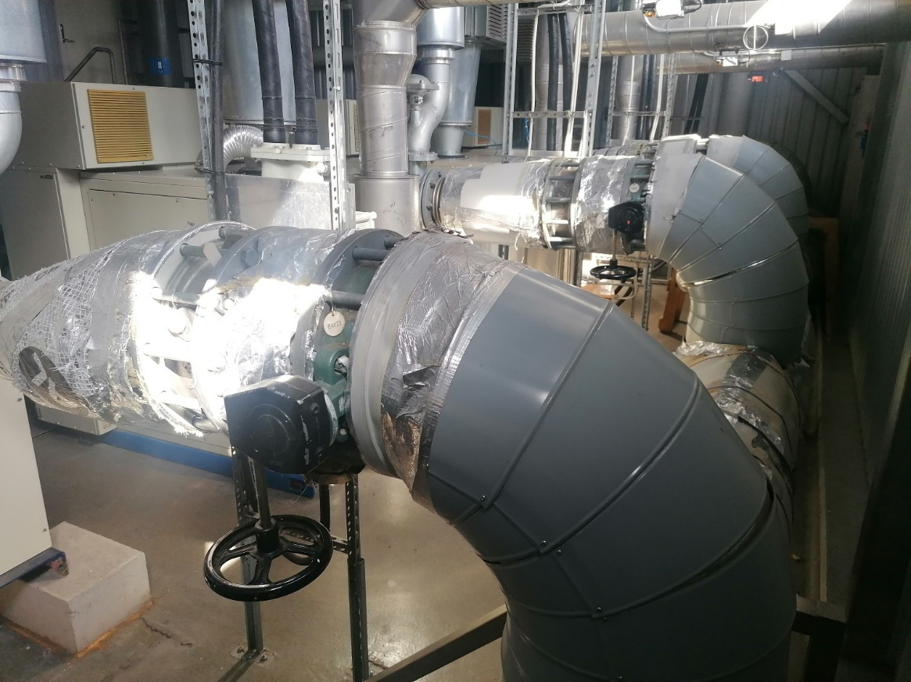
Attēls Nr.2: Gaisa pūtēja savienojums ar tehnoloģisko gaisa kolektoru.
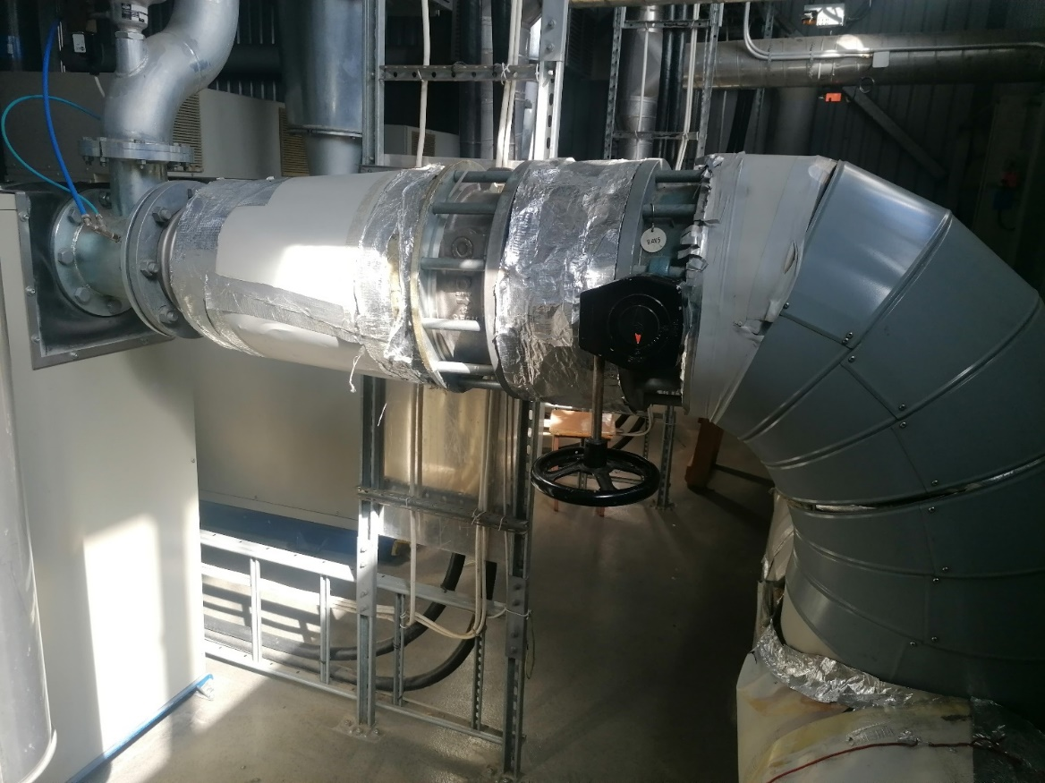

Attēls Nr.3: Viens gaisa pūtējs ir uzstādīts uz dzelzsbetona pamatnes ar augstumu 220mm.
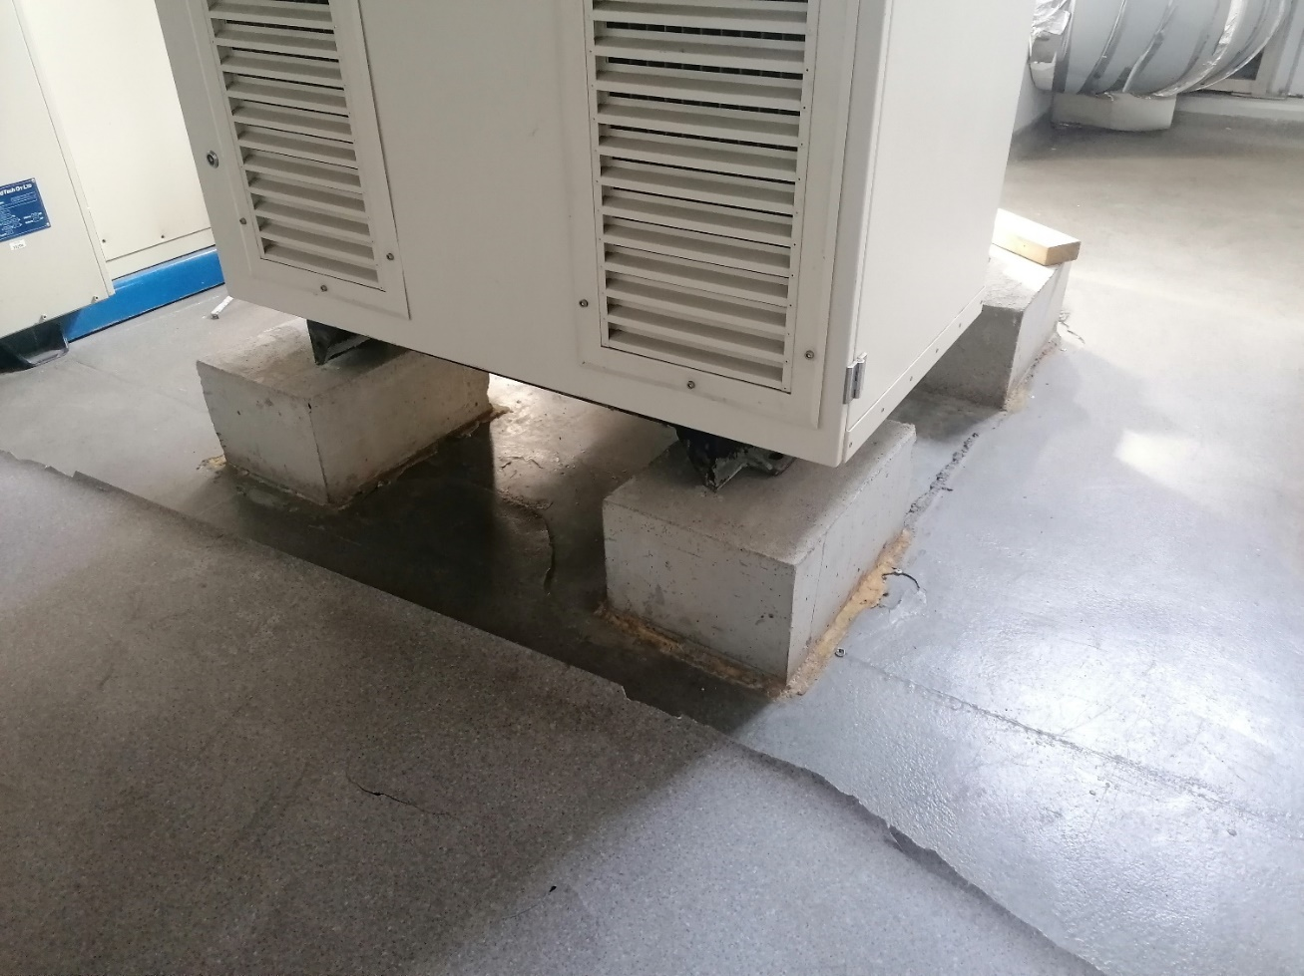
Attēls Nr.4: Blakus trešajam un ceturtajam gaisa pūtējiem atrodas tehnoloģiskā lūka.
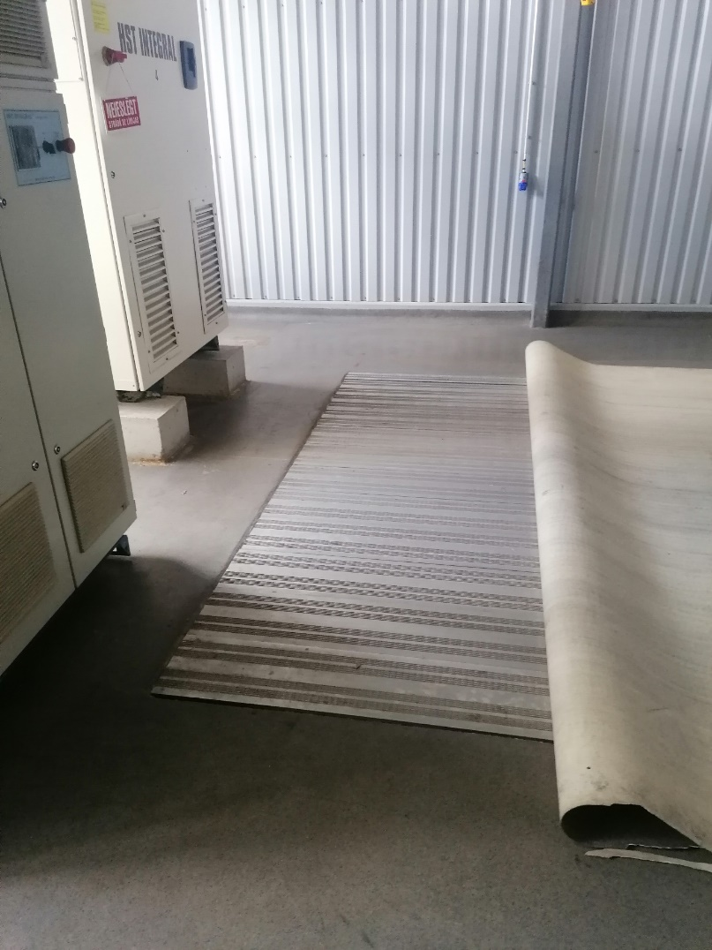

Attēls Nr.5: Iekārtu izvietojums gaisa pūtēju telpā.
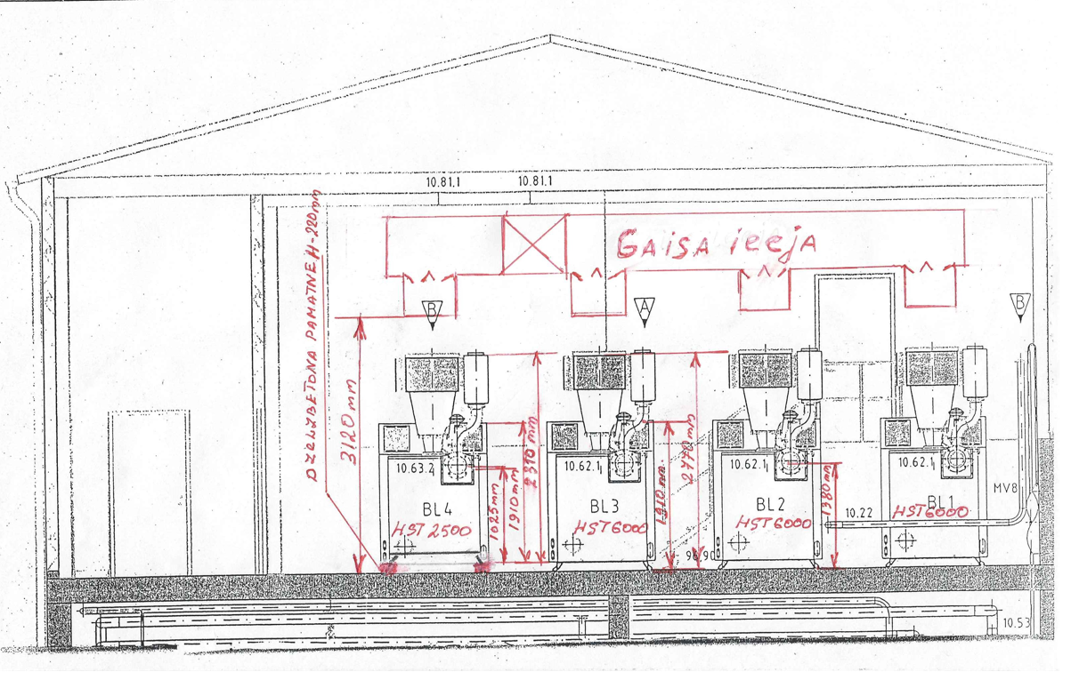

Attēls Nr.6 Attālumi starp gaisa pūtējiem, tehnoloģisko lūku un tehnoloģisko gaisa kolektoru
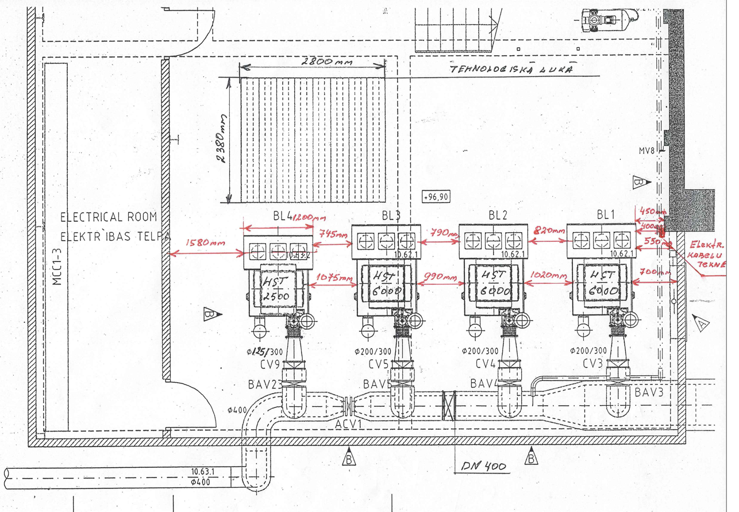

Attēls.Nr.7 Attālumi starp esošiem gaisa pūtējiem
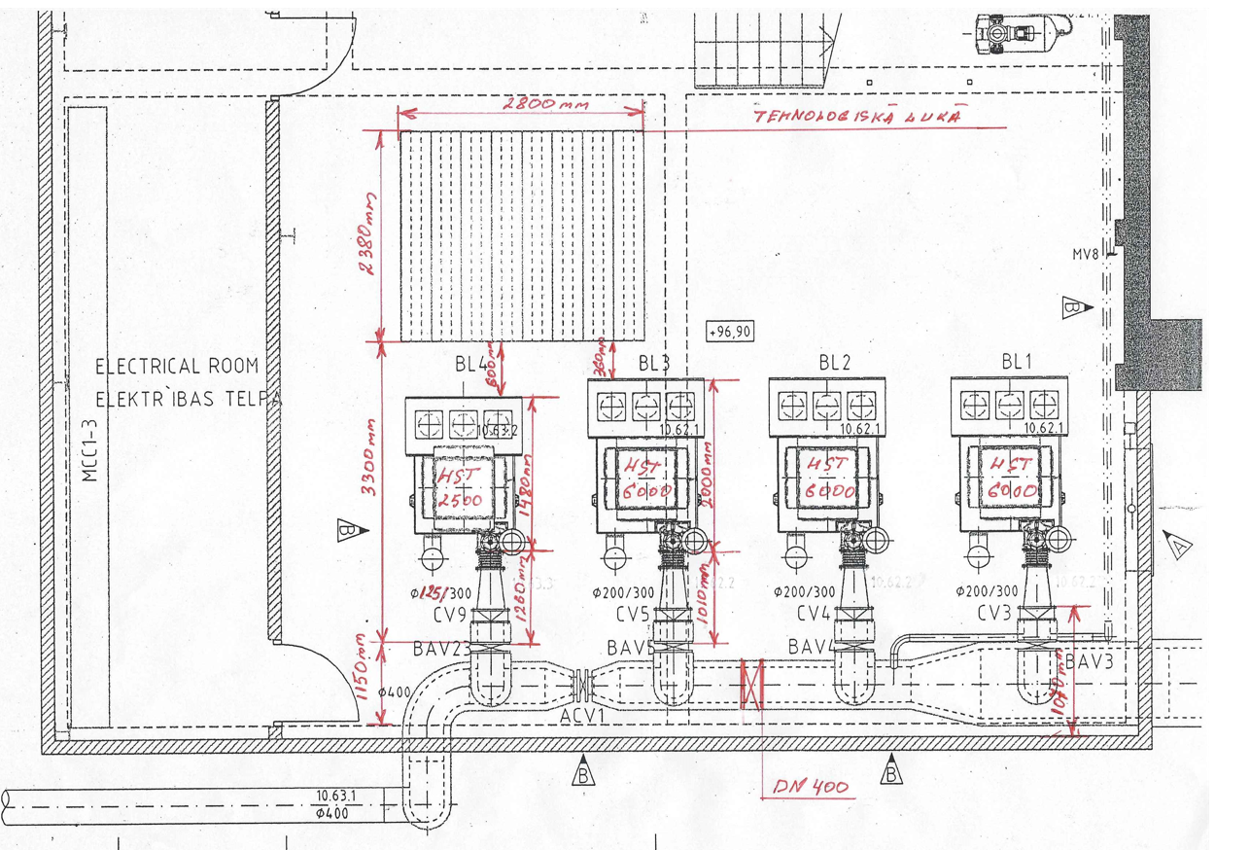

2.pielikums

PIETEIKUMS DALĪBAI IEPIRKUMA PROCEDŪRĀ

Atklātā konkursa
“Gaisa pūtēju piegāde un uzstādīšana”
identifikācijas Nr. DŪ 2022/12

_______________________________
(sastādīšanas vieta, datums)

Informācija par Pretendentu:
nosaukums ____________________________________,
vienotais reģ.Nr. ____________________________________,
juridiskā adrese ____________________________________,
e-pasta adrese ____________________________________,
tālruņa numurs ____________________________________,
bankas rekvizīti ____________________________________,
Pretendenta pārstāvja
vārds, uzvārds, amats, ____________________________________
tā pilnvaras apliecinošs dokuments _________________________________

ar šā pieteikuma iesniegšanu Pretendents:
- piesakās piedalīties atklātā konkursā “Gaisa pūtēju piegāde un uzstādīšana”, identifikācijas Nr. DŪ 2022/12;
- apņemas ievērot iepirkuma procedūras nolikuma prasības un piekrīt visiem tā noteikumiem;
- apliecina gatavību piegādāt preci saskaņā ar Pasūtītāja prasībām atklātā konkursā “Gaisa pūtēju piegāde un uzstādīšana”, identifikācijas Nr. DŪ 2022/12, un pārdot preci par finanšu piedāvājumā norādītajām cenām;
- apliecina, ka pretendenta saimnieciskā darbība nav apturēta vai pārtraukta, nav uzsākts process par Pretendenta maksātnespēju vai bankrotu;
- Pretendents (ja Pretendents ir fiziska vai juridiska persona), personālsabiedrība un visi personālsabiedrības biedri (ja Pretendents ir personālsabiedrība) vai visi personu apvienības dalībnieki (ja Pretendents ir personu apvienība) apliecina, ka attiecībā uz Pretendentu nepastāv Sabiedrisko pakalpojumu sniedzēju iepirkumu likuma 48.panta pirmajā daļā minētie izslēgšanas nosacījumi;
- apliecina, ka veiks uzņemto saistību izpildi un Preču piegādi atbilstoši Pasūtītāja izvirzītajām prasībām.
- apliecina, ka ir pilnībā iepazinies ar visu dokumentāciju, kas nepieciešama iepirkuma līguma izpildei, un tā ir pilnībā saprotama;
- apliecina, ka nolikumam pievienotā iepirkuma līguma projekta noteikumi ir saprotami un pieņemami;
- apliecina, ka piekrīt nolikumam pievienotā iepirkuma līguma projekta noteikumiem un ir gatavs līguma noslēgšanas tiesību piešķiršanas gadījumā pasūtītāja noteiktā termiņā noslēgt iepirkuma līgumu ar Pasūtītāju saskaņā ar nolikumam pievienotā iepirkuma līguma projekta noteikumiem;
- apliecina, ka visa piedāvājumā ietvertā informācija ir patiesa;
- apliecina, ka ir iesniedzis piedāvājumu neatkarīgi no konkurentiem un bez konsultācijām, līgumiem vai vienošanām;
- apliecina, ka ne ar vienu konkurentu nav bijusi saziņa attiecībā uz cenām; cenas aprēķināšanas metodēm, faktoriem (apstākļiem) vai formulām; nodomu vai lēmumu piedalīties vai nepiedalīties iepirkumā (iesniegt vai neiesniegt piedāvājumu); vai tādu piedāvājuma iesniegšanu, kas neatbilst iepirkuma prasībām; kvalitāti, apjomu, specifikāciju, izpildes, piegādes vai citiem nosacījumiem, kas risināmi neatkarīgi no konkurentiem, tiem produktiem vai pakalpojumiem, uz ko attiecas šis iepirkums;
- nav apzināti, tieši vai netieši atklājis un neatklās piedāvājuma noteikumus nevienam konkurentam pirms oficiālā piedāvājumu atvēršanas datuma un laika vai līguma slēgšanas tiesību piešķiršanas.
__________________________________
(pārstāvja amats, paraksts, atšifrējums)

3.pielikums

Atklātā konkursa
“Gaisa pūtēju piegāde un uzstādīšana”
identifikācijas Nr. DŪ 2022/12

FINANŠU PIEDĀVĀJUMA SAGATAVOŠANAS VADLĪNIJAS

1. Veidne, kas aizpildīta saskaņā ar šo prasīto informāciju, veido finanšu piedāvājumu.
2. Pretendentam ir jāsagatavo finanšu piedāvājums un jāaizpilda visas veidnē norādītās pozīcijas attiecībā uz preču piegādi, kas minētas tehniskajā specifikācijā. Pozīcijās iekļautajām cenām jābūt attiecīgo preču piegāžu pilnām vērtībām, ieskaitot visas izmaksas, kas Pretendentam varētu rasties preces piegādē līdz iepirkuma dokumentācijā minētajai vietai, kā arī izpildot tehniskās specifikācijas un iepirkuma līguma nosacījumus.
3. Finanšu piedāvājuma cenā, ko veido izmaksu pozīcijas, jābūt iekļautiem visiem plānotajiem izdevumiem par preču piegādi, uzstādīšanas darbiem, pakalpojumiem, materiāliem un iekārtām, kas nepieciešami iepirkuma līguma izpildei pilnā apmērā un atbilstošā kvalitātē saskaņā ar Latvijas Republikas normatīvajiem aktiem, atbildīgo institūciju prasībām, iepirkuma līguma noteikumiem, tai skaitā tehnisko specifikāciju.
4. Vienības cenās ir jāietver visas tādas tiešas un netiešas izmaksas, ja nav noteiktas atsevišķi, kas saistītas ar iepirkuma līguma prasību ievērošanu, piemēram, izpildes dokumentācijas sagatavošana un saskaņošana, transports, apsardze, vadība, darbinieku algas, nodokļi un nodevas, apdrošināšana, izdevumi darbiem un materiāliem, kuru izpilde vai pielietojums nepieciešams iepirkuma līguma pilnīgai un kvalitatīvai izpildei.
5. Visas izmaksas jāizsaka euro (EUR) bez pievienotās vērtības nodokļa (PVN). Finanšu piedāvājuma izdevumu pozīcijas uzrādīt, kā arī vienību izmaksas un izmaksas kopā uz visu apjomu aprēķināt, cenu norādot ar diviem cipariem aiz komata.
6. Vienības cenas ir fiksētas un nav maināmas līguma izpildes laikā.
7. Finanšu piedāvājums iesniedzams saskaņā ar nolikuma prasībām.
8. Iepirkuma procedūras piedāvājuma vērtēšanas laikā Pretendents var tikt lūgts iesniegt detalizētāku piedāvājumā minēto cenu pozīciju atšifrējumu.

FINANŠU PIEDĀVĀJUMA VEIDNE

Atklātā konkursa
“Gaisa pūtēju piegāde un uzstādīšana”
identifikācijas Nr. DŪ 2022/12

Nr.  p.k. | Preces nosaukums (ražotājs) | Modelis | Mērv. | Skaits | Cena EUR  bez PVN par 1 vienību
1. |  |  | gab. | 3
2. |  |  | gab. | 1
KOPĒJĀ PIEDĀVĀJUMA SUMMA
EUR bez PVN

Finanšu piedāvājuma cenā ir iekļautas visi ar preces piegādi un tās uzstādīšanas darbiem saistītie izdevumi, t.sk., administratīvās izmaksas (piemēram, transporta izdevumus, visa veida sakaru izmaksas u.c.), visi normatīvajos aktos paredzētie nodokļi un visas ar paredzamā līguma izpildi saistītās izmaksas.

Pretendenta piedāvātā līgumcena līguma izpildes laikā netiks mainīta.

Ar šo apstiprinām un garantējam sniegto ziņu patiesumu un precizitāti, kā arī atbilstību atklātā konkursa “Gaisa pūtēju piegāde un uzstādīšana”, iepirkuma identifikācijas Nr. DŪ 2022/12, nolikuma prasībām.

Paraksta pretendenta likumiskais pārstāvis ar paraksta tiesībām vai tā pilnvarota persona:
Pretendenta nosaukums
Reģ.nr.
Vārds, uzvārds, amats
Paraksts
Vieta, datums

4.pielikums

Atklātā konkursa
“Gaisa pūtēju piegāde un uzstādīšana”
identifikācijas Nr. DŪ 2022/12

APAKŠUZŅĒMĒJIEM NODODAMO PAKALPOJUMU SARAKSTS
(veidne)

Apakšuzņēmēja nosaukums, reģistrācijas numurs, adrese un kontaktpersona | Nododamo pakalpojumu apjoms (% no Pakalpojumu kopējās cenas) | Īss apakšuzņēmēja sniegto pakalpojumu apraksts
<…> | <…> | <…>
<…> | <…> | <…>
<…> | <…> | <…>

Paraksta pretendenta likumiskais pārstāvis ar paraksta tiesībām vai tā pilnvarota persona:
Pretendenta nosaukums
Reģ.nr.
Vārds, uzvārds, amats
Paraksts
Vieta, datums

5.pielikums

Atklātā konkursa
“Gaisa pūtēju piegāde un uzstādīšana”
identifikācijas Nr. DŪ 2022/12

APAKŠUZŅĒMĒJA / PERSONAS, UZ KURAS IESPĒJĀM PRETENDENTS BALSTĀS, APLIECINĀJUMS
(veidne)

Atklātā konkursa „<Iepirkuma procedūras nosaukums>” <Iepirkuma procedūras identifikācijas numurs> ietvaros

Ar šo <Apakšuzņēmēja vai Personas, uz kuras iespējām Pretendents balstās, nosaukums vai vārds un uzvārds (ja apakšuzņēmējs vai Persona, uz kuras iespējām Pretendents balstās, ir fiziska persona), reģistrācijas numurs vai personas kods (ja apakšuzņēmējs ir fiziska persona) un adrese>:

- apliecina, ka ir informēts par to, ka <Pretendenta nosaukums, reģistrācijas numurs un adrese> (turpmāk – Pretendents) iesniegs piedāvājumu <Pasūtītāja nosaukums, reģistrācijas numurs un adrese> (turpmāk – Pasūtītājs) organizētā atklātā konkursa „<Iepirkuma procedūras nosaukums>” (id.Nr.<iepirkuma identifikācijas numurs>) ietvaros;

- gadījumā, ja ar Pretendentu tiks noslēgts iepirkuma līgums, apņemas:
[veikt šādus darbus:
<īss darbu apraksts atbilstoši Apakšuzņēmējiem nododamo darbu sarakstā norādītajam>
un]
[nodot Pretendentam šādus resursus:
<īss Pretendentam nododamo resursu (piemēram, finanšu resursu, speciālistu un/vai tehniskā aprīkojuma) apraksts>].

<Paraksttiesīgās personas amata nosaukums, vārds un uzvārds>

<Paraksttiesīgās personas paraksts>

6.pielikums

Atklātā konkursa
“Gaisa pūtēju piegāde un uzstādīšana”
identifikācijas Nr. DŪ 2022/12

PRETENDENTA VEIKTO PIEGĀŽU SARAKSTS
(veidne)

Nr. p.k. | Pasūtītājs  (nosaukums, reģ.Nr.) | Veikto iekārtu piegāžu laiks (gads, mēnesis) | Līguma priekšmeta apraksts (iekārtu nosaukums, skaits (gb.), u.c.) | Pasūtītāja kontaktpersona, kura var apliecināt Pretendenta sniegto ziņu patiesumu – amats, vārds, uzvārds, telefona numurs, e-pasta adrese

Pielikumā:

Paraksta pretendenta likumiskais pārstāvis ar paraksta tiesībām vai tā pilnvarota persona:
Pretendenta nosaukums
Reģ.nr.
Vārds, uzvārds, amats
Paraksts
Vieta, datums

7.pielikums

IEPIRKUMA LĪGUMS

Pasūtītāja Nr.___________________ Izpildītāja Nr.____________________

Sabiedrība ar ierobežotu atbildību “Daugavpils ūdens”, reģistrācijas Nr.41503002432, adrese Ūdensvada iela 3, Daugavpils, Latvija, LV-5401, <pārstāvja amats, vārds, uzvārds> personā, kas rīkojas uz <pārstāvību apliecinošs dokuments> pamata (turpmāk – Pasūtītājs), no vienas puses,
un
<komersanta firma, reģistrācijas numurs, adrese>, <pārstāvja amats, vārds, uzvārds> personā, kas rīkojas uz <pārstāvību apliecinošs dokuments> pamata (turpmāk – Izpildītājs), no otras puses, turpmāk šā līguma tekstā kopā saukti par Pusēm un katrs atsevišķi par Pusi,
pamatojoties uz iepirkuma procedūras <iepirkuma procedūras nosaukums un identifikācijas numurs> (turpmāk - Iepirkuma procedūra) rezultātiem, noslēdz šo līgumu (turpmāk – Līgums) par sekojošo:

- LĪGUMA PRIEKŠMETS

  - Izpildītājs pārdod, piegādā un uzstāda <iepirkuma priekšmets> (turpmāk – Iekārtas) <iekārtu uzstādīšanas vietas adrese>, atbilstoši Pasūtītāja Tehniskās specifikācijas prasībām, kā arī Izpildītāja iesniegtajam Tehniskajam piedāvājumam (1.pielikums) un Finanšu piedāvājumam (2.pielikums).
  - Iekārtas tiek pārdotas, piegādātas, uzstādītas, t.sk. ieregulētas un palaistas pēc uzstādīšanas, saskaņā ar Līguma nosacījumiem un atbilstoši Iepirkumā iesniegtajiem finanšu un tehniskajam piedāvājumiem, kā arī spēkā esošo normatīvo aktu prasībām.
  - Iekārtas paredzēts uzstādīt Eiropas reģionālās attīstības fonda (turpmāk – ERAF) līdzfinansētā projekta <projekta nosaukums un numurs> (turpmāk – Projekts) ietvaros.

- LĪGUMA SUMMA UN TĀS SAMAKSAS KĀRTĪBA
  - Līgumcena par Līguma 1.1. un 1.2.punktos paredzēto iekārtu piegādi un darbu veikšanu bez pievienotās vērtības nodokļa ir <summa cipariem un vārdiem> EUR (turpmāk – Līguma summa). Pievienotās vērtības nodoklis maksājams normatīvajos aktos noteiktajā kārtībā.
  - Avansu 20% apmērā no Līguma summas ar PVN Pasūtītājs samaksa Izpildītājam 30 (trīsdesmit) dienu laikā no dienas, kad Pasūtītājs ir saņēmis Līguma izpildes nodrošinājumu, Avansa maksājuma nodrošinājumu par summu, kas nav mazāka par avansa rēķinā norādīto avansa summu, kā arī avansa rēķinu.
  - Izpildītājs ir tiesīgs nepieprasīt vai pieprasīt avansu mazākā, nekā noteikts 2.2.punktā, apmērā.
  - Pasūtītājs veic starpmaksājumu vai starpmaksājumus, kas kopsummā nepārsniedz 80% apmērā no Līguma summas ar PVN, 30 (trīsdesmit) dienu laikā no dienas, kad Iekārta ir piegādāta Iekārtas uzstādīšanas vietā, saņemti visi attaisnojuma dokumenti, kas apliecina Iekārtas piegādi un saņemšanu uzstādīšanas vietā. Starpmaksājuma summa tiek aprēķināta pamatojoties uz Izpildītāja Finanšu piedāvājumā norādīto Iekārtas vērtību, ieturot 20% avansa dzēšanai un 20% noslēguma maksājumam.
  - Noslēguma maksājumu 20% apmērā no Līguma summas ar PVN Pasūtītājs veic 30 (trīsdesmit) dienu laikā no dienas, kad abpusēji parakstīts visu iekārtu nodošanas pieņemšanas akts un saņemts noslēguma maksājuma rēķinu.
  - Rēķinā un aktos Izpildītājs norāda Līguma numuru, datumu, iekārtu nosaukumu un daudzumu, kā arī atsauci uz Projektu.
  - Līgumā noteikts Pasūtītāja maksājums ir uzskatāms par izpildītu dienā, kad Līgumā noteiktais maksājums ir saņemts Izpildītāja Līgumā vai rēķinā, kura apmaksa tiek veikta atbilstoši Līgumam, norādītajā Izpildītāja kontā. Strīdus gadījumā Līgumā noteikts Pasūtītāja maksājums tiek uzskatīts par izpildītu dienā, kad Pasūtītājs ir iesniedzis bankā izpildei maksājuma uzdevumu par konkrēto maksājumu un tā to ir pieņēmusi izpildei.
  - Pasūtītājs veic Līgumā noteiktos maksājumus Izpildītājam tikai pēc avansa maksājuma nodrošinājuma (ja tāds ir attiecināms) un saistību izpildes nodrošinājuma saņemšanas. Maksājumi netiks veikti, ja nav spēkā esošā saistību izpildes nodrošinājuma.

- IEKĀRTU PIEGĀDES KĀRTĪBA, PREČU NODOŠANAS UN PIEŅEMŠANAS KĀRTĪBA, KVALITĀTES ATBILSTĪBAS PĀRBAUDE

  - Iekārtas tiek piegādātas uz <iekārtu uzstādīšanas vietas adrese>, Pusēm par piegādi parakstot Iekārtu piegādes aktu(-s). Iekārtām klāt tiek pievienota Iekārtu ražotājfirmas instrukcija latviešu valodā (Iekārtu uzstādīšanai, lietošanai).
  - Iekārtas jāpiegādā darba dienās no 8:00-16:00. Piegāde jāsaskaņo ar Pasūtītāja pilnvaroto pārstāvi ne vēlāk kā 3 (trīs) darba dienas pirms Iekārtu piegādes.
  - Iekārtas uzskatāmas par piegādātām, uzstādītām un nodotām Pasūtītājam ar dienu, kad Puses parakstījušas Iekārtu nodošanas pieņemšanas aktu(-s). Pasūtītājs šajā Līguma punktā noteikto aktu paraksta 5 (piecu) darba dienu laikā, skaitot no dienas, kad ir pabeigta Iekārtu uzstādīšana, ieregulēšana un palaišana vai arī minētajā termiņā Pasūtītājs aktu neparaksta un tiek gatavots un parakstīts Līguma 3.4.punktā noteiktais akts, ja ir konstatēts, ka piegādātās un uzstādītās Iekārtas kopumā vai kāda to daļa neatbilst Līguma un tā pielikuma nosacījumiem un/vai Iekārtas kopumā vai kāda to daļa ir bojāta.
  - Gadījumā, ja Iekārtu nodošanas pieņemšanas laikā Pasūtītājs konstatē, ka Iekārtas kopumā vai kāda to daļa neatbilst Līguma un tā pielikumu nosacījumiem un/vai Iekārtas kopumā vai kāda to daļa ir bojāta, tad par to sagatavojams akts, kuru paraksta Puses un tiek pārtraukta Iekārtu nodošana pieņemšana. Izpildītājam Pušu parakstītajā aktā noteiktajā termiņā, bet ne ilgāk kā 14 dienu laikā, ar saviem spēkiem un uz sava rēķina jāveic Līguma un tā pielikumu nosacījumiem neatbilstošās vai bojātās Iekārtas vai tās daļas nomaiņa pret Līguma un tā pielikumu nosacījumiem atbilstošu Iekārtu vai tās daļu. Šajā gadījumā Izpildītājs maksā Pasūtītājam Līgumā noteikto līgumsodu par Līgumā noteikto Iekārtu piegādes un uzstādīšanas kavējumu. Šī Līguma punkta daļa par līgumsodu netiek piemērota, ja Izpildītājs veic Līguma un tā pielikumu nosacījumiem neatbilstošo vai bojāto Iekārtu vai to daļu nomaiņu pirms Līguma 4.1.1.punktā noteiktā termiņa beigām.
  - Iekārtas pāriet Pasūtītāja valdījumā ar dienu, kad Puses ir parakstījušas Līguma 3.3.punktā noteikto Iekārtu nodošanas pieņemšanas aktu, bet Pasūtītāja īpašumā Iekārtas pāriet ar dienu, kad Pasūtītājs ir samaksājis Izpildītājam par Iekārtām Līgumā noteiktajā kārtībā.
  - Puses ir tiesīgās nodot un pieņemt iekārtas vai tās uzstādīšanu atsevišķi pa daļām noformējot attiecīgu aktu.

- PUŠU TIESĪBAS UN PIENĀKUMI

  - Izpildītājs apņemas:
    - ar savu darba spēku un tehniku piegādāt un uzstādīt, saskaņā ar Tehniskās specifikācijas noteikto (1.pielikums) <skaits cipariem un vārdiem> mēnešu laikā no Līguma spēkā stāšanās dienas;
    - ja izpildes termiņa pēdējā diena iekrīt brīvdienā vai svētku dienā, Izpildītājs nodrošina darbu pabeigšanu un nodošanu tuvākajā darba dienā, kas seko attiecīgajai brīvdienai vai svētku dienai;
    - Iekārtas pārdot, piegādāt un uzstādīt atbilstoši Līguma un tā pielikumu nosacījumiem;
    - veikt četru esošo iekārtu demontāžu un nodot tos Pasūtītājam (noformējot attiecīgu aktu);
    - pēc iekārtu uzstādīšanas, ieregulēšanas un palaišanas veikt ekspluatācijā iesaistītā personāla apmācības;
    - Izpildītājs tam Līgumā noteiktās saistības un to izpildi nav tiesīgs nodot trešajām personām bez Pasūtītāja rakstiskas piekrišanas;
    - Izpildītājam ir pienākums Līguma darbības laikā nekavējoši rakstiski brīdināt Pasūtītāju par neparedzētiem apstākļiem, kādi radušies no Izpildītāja neatkarīgu iemeslu dēļ, un kuru dēļ var tikt traucēta Līguma izpilde.
  - Pasūtītājs apņemas:
    - pieņemt Iekārtas atbilstoši Līguma nosacījumiem, ja piegādātās un uzstādītās Iekārtas atbilst visām Līguma un tā pielikumu prasībām un nosacījumiem;
    - norēķināties par Iekārtu pārdošanu, piegādi un uzstādīšanu atbilstoši Līguma nosacījumiem.

- GARANTIJA

  - Izpildītājs garantē, ka piegādātās Iekārtas atbilst Iekārtu ražotājfirmas noteiktajiem tehniskajiem standartiem un Līguma un tā pielikumu nosacījumiem.
  - Iekārtu garantijas termiņš tiek noteikts tāds, kāds tas ir norādīts Iepirkumā iesniegtajā Tehniskajā piedāvājumā (1.pielikums), un tiek noteikts šāds: garantijas termiņš Iekārtām un veiktajiem darbiem ir <skaits cipariem un vārdiem>mēneši. Garantijas laiks sākas no dienas, kad Puses vai to pilnvaroti pārstāvji ir parakstījuši Līguma 3.3.punktā noteikto Iekārtu nodošanas pieņemšanas aktu. Gadījumā, ja Iekārtu nodošana un pieņemšana notikusi pa daļām, garantijas laiks sākas no dienas, kad Puses vai to pilnvaroti pārstāvji ir parakstījusi pēdējo Iekārtas nodošanas – pieņemšanas aktu.
  - Pasūtītājam ir tiesības Līguma 5.2.punktā noteiktajā Iekārtu garantijas termiņā pieteikt Izpildītājam pretenzijas par Iekārtu kvalitāti un apslēptiem defektiem, kurus nebija iespējams konstatēt, pieņemot Iekārtas, kurus Izpildītājs novērš uz sava rēķina 5 (piecu) darba dienu laikā no Pasūtītāja rakstiskas pretenzijas saņemšanas dienas. Gadījumā, ja konstatētos Iekārtu defektus nav iespējams novērst, tad Izpildītājs uz sava rēķina veic Iekārtu vai to daļu nomaiņu pret visiem Līguma nosacījumiem atbilstošām Iekārtām vai to daļām 20 (divdesmit) darba dienu laikā, skaitot no dienas, kad beidzies šajā Līguma punktā noteiktais termiņš, kas paredzēts Iekārtu defektu novēršanai.
  - Ja Izpildītājs garantijas termiņā un Līgumā norādītajā laikā atsakās novērst konstatētos trūkumus un defektus, Pasūtītājam ir tiesības šo darbu veikšanu uzdot citai personai. Izpildītājs sedz Pasūtītājam visas izmaksas un zaudējumus, kas radušies no savlaicīgas garantijas darbu neizpildes. Ja izpildītājs atsakās segt visas izmaksas un zaudējumus, tad Pasūtītājs ir tiesīgs izmantot šo izmaksu un zaudējumu ieturēšanai līguma saistību nodrošinājumu.
  - 14 dienu laikā no Līguma spēkā stāšanās dienas Izpildītājs iesniedz Pasūtītājam Līguma saistību izpildes nodrošinājumu 10% apmērā no Līguma summas. Līguma saistību izpildes nodrošinājumu izsniedz Latvijas Republikā vai citā Eiropas Savienības vai Eiropas Ekonomiskās zonas dalībvalstī reģistrēta kredītiestāde vai apdrošināšanas sabiedrība/ārvalsts apdrošināšanas filiāle, kas Latvijas Republikas normatīvajos tiesību aktos noteiktajā kārtībā ir uzsākusi pakalpojumu sniegšanu Latvijas Republikas teritorijā. Līguma saistību izpildes nodrošinājumam ir jābūt sagatavotam, kā paraugu izmantojot līguma saistību izpildes nodrošinājuma veidni (1.pielikums) vai atbilstoši veidnē paredzētajiem noteikumiem. Līguma saistību izpildes nodrošinājumam, kuru izsniedza apdrošināšanas sabiedrība obligāti ir pievienojams dokuments, kas apliecinātu, ka uz iesniegšanas brīdi par šo nodrošinājumu ir veikta apmaksa pilnā apmērā.
  - Izpildītājam ir jānodrošina, lai Līguma saistību izpildes nodrošinājums būtu spēkā līdz visu saistību izpildei (ieskaitot garantijas laiku).
Gadījumā, ja iesniegtā līguma saistību izpildes nodrošinājuma beigu datums ir īsāks, nekā šajā punktā norādīts, tad šajā gadījumā sākotnējais saistību izpildes nodrošinājuma beigu datums nedrīkst būt īsāks par 10 mēnešiem.
  - Pēc visu iekārtu piegādes, uzstādīšanas un nodošanas Pasūtītājam līguma saistību izpildes nodrošinājuma summu ar Pasūtītāja rakstveida atļauju var samazināt par 50% (piecdesmit procentiem).
  - Ja līguma saistību izpildes nodrošinājuma derīguma termiņā nav izpildīta līgumsaistība (piem., turpinās garantijas laiks), Izpildītājam ir jāpagarina saistību izpildes nodrošinājuma derīguma termiņš līdz attiecīgas līgumsaistības izpildei un 10 dienas pirms saistību izpildes nodrošinājuma derīguma termiņa beigu datuma jāiesniedz Pasūtītājam saistību izpildes nodrošinājumu ar pagarināto termiņu.
  - Līguma saistību izpildes nodrošinājums Pasūtītājs var izmantot, lai ieturētu līgumsodu, saņemtu zaudējumu atlīdzību vai citas Pasūtītājam pamatojoties uz Līgumu pienākošās summas.
  - Priekšapmaksas jeb avansa nepieciešamības gadījumā, Izpildītājs iesniedz Pasūtītājam Avansa maksājuma nodrošinājumu ne vairāk kā 20% (divdesmit procentu) apmērā no Līguma summas ar PVN.
  - Avansa maksājuma nodrošinājumu izsniedz Latvijas Republikā vai citā Eiropas Savienības vai Eiropas Ekonomiskās zonas dalībvalstī reģistrēta kredītiestāde vai apdrošināšanas sabiedrība/ārvalsts apdrošināšanas filiāle, kas Latvijas Republikas normatīvajos tiesību aktos noteiktajā kārtībā ir uzsākusi pakalpojumu sniegšanu Latvijas Republikas teritorijā.
  - Avansa maksājuma nodrošinājumam ir jābūt sagatavotam, kā paraugu izmantojot Avansa maksājuma nodrošinājumu veidni (2. pielikums) vai atbilstoši veidnē paredzētajiem noteikumiem.
Avansa maksājuma nodrošinājumam, kuru izsniedza apdrošināšanas sabiedrība obligāti ir pievienojams dokuments, kas apliecinātu, ka uz iesniegšanas brīdi par šo nodrošinājumu ir veikta apmaksa pilnā apmērā.
  - Pasūtītājam ir tiesības izmantot Avansa maksājuma nodrošinājumu, ja Izpildītājs nepilda Līgumā noteiktās saistības un neatgriež avansu.
  - Līguma saistību izpildes nodrošinājumu Pasūtītājs ir tiesīgs izmantot līgumsoda ieturēšanai, citos Līgumā Pasūtītājam noteiktu naudas līdzekļu segšanas gadījumā, vai gadījumā, ja Izpildītājs atsakās izpildīt Līgumā noteiktās saistības vai citos Līgumā noteiktos gadījumos.

- PUŠU ATBILDĪBA
  - Līgumā noteiktā Līguma summas samaksas termiņa kavējuma gadījumā Izpildītājs ir tiesīgs pieprasīt, lai Pasūtītājs maksā Izpildītājam līgumsodu 0,1 % apmērā no kavētā maksājuma summas par katru nokavēto dienu, taču kopumā ne vairāk kā 10 % no kavētā maksājuma summas.
  - Līguma 4.1.1.punktā noteiktā termiņa kavējuma gadījumā Pasūtītājs ir tiesīgs pieprasīt, lai Izpildītājs maksā Pasūtītājam līgumsodu 0,1 % apmērā no Līguma 2.1.punktā noteiktās Līguma summas par katru nokavēto dienu, taču kopumā ne vairāk kā 10 % no Līguma 2.1.punktā noteiktās Līguma summas.
  - Gadījumā, ja Izpildītājs kavē Līguma 5.3.punktā noteikto Iekārtu vai to daļu defektu novēršanas un/vai Iekārtu maiņas termiņu, tad Pasūtītājs ir tiesīgs pieprasīt, lai Izpildītājs maksā Pasūtītājam līgumsodu 50 EUR (piecdesmit eiro) par katru kavējuma dienu.
  - Pasūtītājam ir tiesības ieturēt aprēķināto līgumsodu no jebkurām Izpildītājam izmaksājamām summām vai piemērot Līguma 5.9.punkta noteikumus. Līgumā noteiktie līgumsodi nav uzskatāmi par zaudējumu atlīdzību.
  - Līgumsoda samaksa neatbrīvo Puses no Līgumā noteikto saistību izpildes.
  - Gadījumā, ja Izpildītājs, veicot Iekārtu piegādi un uzstādīšanu, bojā trešo personu un/vai Pasūtītāja mantu vai nodara kaitējumu trešo personu un/vai Pasūtītāja pārstāvju dzīvībai vai veselībai, tad Izpildītājs uzņemas visu un jebkādu atbildību par nodarījumu un tā radītajām sekām, kā arī sedz visus nodarījuma rezultātā radītos zaudējumus.
  - Izpildītājam ir pienākums segt Pasūtītājam visus nodarītus zaudējumus, kas saistīti ar kanalizācijas attīrīšanas iekārtu tehnoloģiskā procesa apturēšanu vai traucējumus, ja tie radušies iekārtu uzstādīšanas laikā vai iekārtu garantijas laikā.

- APAKŠUZŅĒMĒJU PIESAISTĪŠANA
  - Pēc Līguma slēgšanas tiesību piešķiršanas un ne vēlāk kā uzsākot Līguma izpildi, Izpildītājs iesniedz iesaistīto apakšuzņēmēju (ja tādus plānots iesaistīt) sarakstu, kurā norāda apakšuzņēmēja nosaukumu, kontaktinformāciju un to pārstāvēttiesīgo personu, ciktāl minētā informācija ir zināma. Sarakstā norāda arī apakšuzņēmēju apakšuzņēmējus. Līguma izpildes laikā Izpildītājs paziņo Pasūtītājam par jebkurām minētās informācijas izmaiņām, kā arī papildina sarakstu ar informāciju par apakšuzņēmēju, kas tiek vēlāk iesaistīts Līguma izpildē.
  - Izpildītājs nav tiesīgs bez rakstiskas saskaņošanas ar Pasūtītāju veikt apakšuzņēmēju nomaiņu, kā arī papildu apakšuzņēmēju iesaistīšanu Līguma izpildē.
  - Pasūtītājs nepiekrīt piedāvājumā norādītā apakšuzņēmēja nomaiņai, ja pastāv kāds no šādiem nosacījumiem:
    - piedāvātais apakšuzņēmējs neatbilst iepirkuma procedūras dokumentos apakšuzņēmējiem izvirzītajām prasībām;
    - tiek nomainīts apakšuzņēmējs, uz kura iespējām Izpildītājs balstījies, lai apliecinātu savas kvalifikācijas atbilstību paziņojumā par līgumu un iepirkuma dokumentos noteiktajām prasībām, un piedāvātajam apakšuzņēmējam nav vismaz tādas pašas kvalifikācijas, uz kādu Izpildītājs atsaucies, apliecinot savu atbilstību iepirkumā noteiktajām prasībām, vai tas atbilst Sabiedrisko pakalpojumu sniedzēju iepirkumu likums (turpmāk - SPSIL) 48.panta pirmajā daļā minētajiem pretendentu izslēgšanas gadījumiem;
    - piedāvātais apakšuzņēmējs, kura sniedzamo pakalpojumu vērtība ir vismaz 10 (desmit) procenti no kopējās līgumcenas, atbilst SPSIL 48.panta pirmajā daļā minētajiem pretendentu izslēgšanas gadījumiem;
    - apakšuzņēmēja maiņas rezultātā tiktu padarīti tādi grozījumi Piegādātāja piedāvājumā, kas, ja sākotnēji būtu tajā iekļauti, ietekmētu piedāvājuma izvēli atbilstoši iepirkuma dokumentos noteiktajiem piedāvājumu izvērtēšanas kritērijiem.
  - Pārbaudot jaunā apakšuzņēmēja, kura sniedzamo pakalpojumu vērtība ir vismaz 10 (desmit) procenti no kopējās līgumcenas vai uz kura iespējām Piegādātājs balstījies, lai apliecinātu savas kvalifikācijas atbilstību iepirkuma dokumentos noteiktajām prasībām, Pasūtītājs piemēro SPSIL 48.panta pirmās daļas noteikumus. SPSIL 48.panta trešajā daļā minētos termiņus skaita no dienas, kas lūgums par apakšuzņēmēju nomaiņu iesniegts Pasūtītajam.
  - Pasūtītājs pieņem lēmumu atļaut vai atteikt apakšuzņēmēju nomaiņu vai jaunu apakšuzņēmēju iesaistīšanu Līguma izpildē iespējami īsā laikā, bet ne vēlāk kā 5 (piecu) darba dienu laikā pēc tam, kad saņēmis visu informāciju un dokumentus, kas nepieciešami lēmuma pieņemšanai saskaņā ar SPSIL 67.panta noteikumiem.
  - Pasūtītājs nepiekrīt jauna apakšuzņēmēja piesaistei gadījumā, kad šādas izmaiņas, ja tās tiktu veiktas sākotnējā piedāvājumā, būtu ietekmējušas piedāvājuma izvēli atbilstoši iepirkuma procedūras dokumentos noteiktajiem piedāvājuma izvērtēšanas kritērijiem.

- NEPĀRVARAMA VARA
  - Puses neatbild par savu pienākumu neizpildi, ja tai par pamatu ir bijusi nepārvarama vara. Nepārvarama vara Līguma kontekstā ir notikums, kas liedz pildīt Līguma pienākumus un nebija iepriekš paredzams Līguma noslēgšanas laikā, un nav atbildīgās Puses izraisīts vai veicināts.
  - Puse, kurai kļuvis neiespējami izpildīt Līguma saistības vai Līguma pienākumu izpilde tiek apdraudēta Līguma 8.1.punktā minēto apstākļu dēļ, 24 (divdesmit četru) stundu laikā paziņo otrai Pusei par šādu apstākļu rašanos vai izbeigšanos, pieņemot sakaru pieejamību.
  - Pēc nepārvaramas varas apstākļu izbeigšanās Puses rakstiski vienojas par Līguma darbības termiņa pagarināšanu vai arī tā darbības izbeigšanu. Līguma darbības termiņš var tikt pagarināts uz laiku, kas vienāds ar laiku, uz kādu bija iestājušies nepārvaramas varas apstākļi. Ja nepārvaramas varas apstākļi ilgst vairāk kā vienu mēnesi, tad Puses rakstiski vienojas par turpmāko Līguma darbību vai tā pārtraukšanu, negaidot nepārvaramas varas apstākļu izbeigšanos.
  - Šī Līguma izpratnē Covid-19 nav uzskatāms par nepārvaramas varas apstākli, izņemot gadījumu, kad publiskas varas kompetenta iestāde pieņēma uz Covid-19 attiecināmu lēmumu, kas tieši un nepārprotami neļauj pildīt Līgumā noteiktās saistības.

- STRĪDU IZSKATĪŠANAS KĀRTĪBA UN CITI NOSACĪJUMI
  - Līguma izpildes laikā radušos strīdus Puses risina vienojoties vai, ja vienošanās nav iespējama, strīdu izskata tiesā Latvijas Republikā spēkā esošajos normatīvajos aktos noteiktajā kārtībā.
  - Ar Līguma izpildi saistītos jautājumus risina šādi Pušu pilnvarotie pārstāvji:
    - Pasūtītāja pilnvarotais pārstāvis ir <amats, vārds, uzvārds, tālruņa numurs, e-pasta adrese>;
    - Izpildītāja pilnvarotais pārstāvis ir <amats, vārds, uzvārds, tālruņa numurs, e-pasta adrese>;
  - Pušu pilnvarotajiem pārstāvjiem ir šādas tiesības un pienākumi:
    - risināt jautājumus, kas saistīti ar nekvalitatīvu iekārtu piegādes un uzstādīšanās darbu sniegšanu;
    - nosūtīt un saņemt informāciju un dokumentāciju, kas saistītā ar Līguma priekšmetu;
    - nodot un pieņemt Iekārtas, pārbaudot tās stāvokli un atbilstību Līguma noteikumiem, iesniegt, pieņemt un parakstīt pieņemšanas nodošanas aktus un rēķinus, kā arī Līguma noteiktajos gadījumos atteikt to darīt.
  - Par pilnvaroto pārstāvju maiņu Puses informē viena otru rakstveidā.
  - Gadījumā, ja Izpildītājs pārkāpj Līguma saistības, tai skaitā, nokavē Iekārtu piegādes un uzstādīšanas termiņu vairāk nekā 15 (piecpadsmit) dienas, Pasūtītājam ir tiesības vienpusēji atkāpties no Līguma, prasot atlīdzināt zaudējumus.
  - Puses ir tiesīgas vienpusēji atkāpties no Līguma, ja otrai Pusei tiek pasludināts maksātnespējas process vai tiek uzsākts Puses likvidācijas process.
  - Pasūtītājs ir tiesīgs vienpusēji izbeigt līgumu, ja Līgumu nav iespējams izpildīt tādēļ, ka Līguma izpildes laikā ir piemērotas starptautiskās vai nacionālās sankcijas vai būtiskas finanšu un kapitāla tirgus intereses ietekmējošas Eiropas Savienības vai Ziemeļatlantijas līguma organizācijas (NATO) dalībvalsts noteiktās sankcijas (saskaņā ar Starptautisko un Latvijas Republikas nacionālo sankciju likuma 11.¹panta trešo daļu).
  - Līgums pilnībā apliecina Pušu savstarpējo vienošanos. Nekādi mutiski papildinājumi netiks uzskatīti par Pusēm saistošiem Līguma noteikumiem. Līgumu var grozīt, papildināt vai mainīt Līguma nosacījumus, lai tā izpilde būtu Pusēm izdevīga, tikai ievērojot SPSIL 67.pantā noteikto, un Līguma 9.8.1.-9.8.2.apakšpunktos paredzētos gadījumus, noformējot rakstisku Pušu vienošanos, kas kļūst par šī Līguma neatņemamu sastāvdaļu:
    - Izpildītājs tiesīgs ierosināt tehniskajā piedāvājuma norādīto iekārtu maiņu pret cita ražotāja tādas pašas vai labākas kvalitātes iekārtu, ja tam ir objektīvs pamatojums (piemēram: iekārta netiek ražota) pie nosacījuma, ka iekārta atbilst tehniskajā specifikācijā norādītajām prasībām un netiek mainīts piedāvātās iekārtas vienības izcenojums. Pierādīšanas pienākums un pierādošo dokumentu iesniegšana šajā gadījumā gulstas uz Izpildītāju, savukārt lietderību slēgt šādu vienošanos izvērtē katrā gadījumā atsevišķi Pasūtītājs, vai arī sniedz Izpildītājam pamatotu atteikumu slēgt vienošanos par grozījumiem;
    - Puses tiesīgas pagarināt līguma izpildes termiņu, ja līguma izpildē radies kavējums (piemēram: ražotājs uz laiku pārtrauc iekārtu vai tās rezerves daļas ražošanu) no izpildītāja neatkarīgu apstākļu dēļ. Pierādīšanas pienākums un pierādošo dokumentu iesniegšana šajā gadījumā gulstas uz Izpildītāju. Lietderību slēgt šādu vienošanos izvērtē katrā gadījumā atsevišķi Pasūtītājs, vai arī sniedz Izpildītājam pamatotu atteikumu slēgt vienošanos par grozījumiem.
  - Jebkuri Līguma grozījumi vai papildinājumi, būs spēkā tikai tad, ja tie būs motivēti saskaņā ar SPSIL un citām tiesību normām, sagatavoti rakstiskā veidā un abu Pušu parakstīti.
  - Līgumu prioritātes secībā veido šādi dokumenti, kuri ir daļa no Līguma:
    - Šis iepirkuma līgums;
    - Iepirkuma procedūras tehniskā specifikācija;
    - Izpildītāja tehniskais piedāvājums;
    - Izpildītāja finanšu piedāvājums.
  - Līguma izpildes ietvaros saņemtos fizisko personu datus Puses apņemas apstrādāt tikai Līguma izpildes nodrošināšanai. Fizisko personu datu apstrāde notiek saskaņā ar spēkā esošiem un saistošiem normatīvajiem aktiem Latvijas Republikā.
  - Ar Līguma parakstīšanas brīdi tā parakstītāji apliecina, ka viņiem ir visas tiesības uzņemties Līgumā noteiktās saistības un pienākumus, kā arī vienojas pildīt visus Līgumā paredzētos nosacījumus.
  - Līgums sastādīts latviešu valodā, divos eksemplāros ar vienādu juridisku spēku, no kuriem viens glabājas pie Pasūtītāja, otrs pie Izpildītāja, katrs eksemplārs uz <lapu skaits> lapām. VAI
Līgums ir sagatavots kā elektronisks dokuments. Par Līguma parakstīšanas datumu uzskatāms datums, kad pēdējā no Pusēm pievienojusi tam drošu elektronisko parakstu un atbilstošu laika zīmogu. Katra no Pusēm nodrošina atbilstošu elektroniski parakstīta dokumenta glabāšanu.

- PUŠU REKVIZĪTI UN PARAKSTI

PASŪTĪTĀJS:  SIA „Daugavpils ūdens”  Ūdensvada iela 3, Daugavpils, Latvija  Pasta indekss: LV-5401  Reģ.Nr.41503002432  PVN kods: LV41503002432  Banka: <banka>  Bankas kods: <bankas kods>  Konts: <konta numurs>  Pasūtītāja vārdā:  SIA „Daugavpils ūdens”  <pārstāvja amats, vārds, uzvārds>  _________________________________  paraksts, parakstīšanas vieta un datums | IZPILDĪTĀJS:  <komersanta firma>  <adrese>  Pasta indekss: <pasta indekss>  Reģ.Nr. <Reģ.Nr.>  PVN kods: <PVN kods>  Banka: <banka>  Bankas kods: <bankas kods>  Konts: <konta numurs>  Izpildītāja vārdā:  <komersanta firma>  <pārstāvja amats, vārds, uzvārds>  _________________________________  paraksts, parakstīšanas vieta un datums

1.pielikums
Saistību izpildes nodrošinājuma veidne

SIA “Daugavpils ūdens”
Reģ.Nr.41503002432
Ūdensvada iela 3, Daugavpils, LV-5401, Latvija

LĪGUMA SAISTĪBU IZPILDES NODROŠINĀJUMS

Līguma „<Līguma nosaukums>” (Nr.<līguma numurs>) izpildes garantija

<Vietas nosaukums>, <gads>.gada <datums>.<mēnesis>

Mēs, <kredītiestāde/ kredītiestādes filiāles/ ārvalsts kredītiestāde filiāles nosaukums, reģistrācijas numurs un adrese vai Apdrošināšanas sabiedrības/ārvalsts apdrošināšanas filiāles nosaukums, reģistrācijas numurs un adrese>, neatsaucami apņemamies 5 darba dienu laikā no Pasūtītāja rakstiska pieprasījuma, kurā minēts, ka

<Izpildītāja nosaukums> <reģistrācijas numurs> <adrese> (turpmāk – Izpildītājs)

nav izpildījis no <gads>.gada <datums>.<mēnesis> noslēgtā līguma „<Līguma nosaukums>” (Nr.<līguma numurs>; turpmāk – Līgums) izrietošās saistības (t.sk., bet ne tikai ieturēt līgumsodu, saņemt zaudējumu atlīdzību vai citas Pasūtītājam pamatojoties uz Līgumu pienākošās summas) norādot ko Izpildītājs nav izpildījis, vai Izpildītājs nav pagarinājis šo nodrošinājumu 10 dienas pirms garantijas beigu datuma gadījumā, ja nodrošinājuma beigu datums neatbilst Līguma nosacījumiem,

saņemšanas dienas, neprasot Pasūtītājam pamatot savu pieprasījumu, izmaksāt Pasūtītājam jebkuru tā pieprasīto summu vai summas, kas kopumā nepārsniedz <summa cipariem> EUR (<summa vārdiem> euro), maksājumu veicot uz pieprasījumā norādīto norēķinu kontu.

Pasūtītāja pieprasījumam jābūt saņemtam iepriekš norādītajā adresē ne vēlāk kā nodrošinājuma beigu datumā - <gads>.gada <datums>.<mēnesis>.

Pieprasījums iesniedzams ar bankas/apdrošināšanas sabiedrības, kas apkalpo Pasūtītāju, starpniecību vai nosūtāms uz bankas/apdrošināšanas sabiedrības e-pasta adresi parakstīts ar drošu elektronisko parakstu vai aizpildīta pieteikuma elektroniskā forma.

Mēs apņemamies nekavējoties rakstiski informēt Pasūtītāju par apdrošināšanas līguma, kas noslēgts starp mums un Izpildītāju, izbeigšanu, darbības apturēšanu un atjaunošanu (ja Izpildītājs iesniedz apdrošināšanas sabiedrības garantiju).

Šai garantijai ir piemērojami Starptautiskās Tirdzniecības un rūpniecības kameras Vienotie noteikumi par pieprasījumu garantijām Nr.758 („The ICC Uniform Rules for Demand Guaranties”, ICC Publication No.758), kā arī Latvijas Republikas normatīvie tiesību akti. Visi strīdi, kas radušies saistībā ar šo garantiju, izskatāmi Latvijas Republikas tiesā saskaņā ar Latvijas Republikas normatīvajiem tiesību aktiem.

<Paraksttiesīgās personas amata nosaukums, vārds un uzvārds>
<PARAKSTTIESĪGĀS PERSONAS PARAKSTS>
<KREDĪTIESTĀDES/APDROŠINĀŠANAS SABIEDRĪBAS ZĪMOGA NOSPIEDUMS>

2.pielikums
Avansa maksājuma nodrošinājuma veidne

SIA “Daugavpils ūdens”
Reģ.Nr.41503002432
Ūdensvada iela 3, Daugavpils, LV-5401, Latvija

AVANSA MANKSĀJUMA NODROŠINĀJUMS

Līguma „<Līguma nosaukums>” (Nr.<līguma numurs>) avansa maksājuma nodrošinājums

<Vietas nosaukums>, <gads>.gada <datums>.<mēnesis>

Mēs, <kredītiestāde/ kredītiestādes filiāles/ ārvalsts kredītiestāde filiāles nosaukums, reģistrācijas numurs un adrese vai Apdrošināšanas sabiedrības/ārvalsts apdrošināšanas filiāles nosaukums, reģistrācijas numurs un adrese>, neatsaucami apņemamies 5 darba dienu laikā no Pasūtītāja rakstiska pieprasījuma, kurā minēts, ka

<Izpildītāja nosaukums> <reģistrācijas numurs> <adrese> (turpmāk – Izpildītājs)

nav atmaksājis avansa maksājumu saskaņā ar <gads>.gada <datums>.<mēnesis> noslēgtā līguma „<Līguma nosaukums>” (Nr.<līguma numurs>; turpmāk – Līgums) noteikumiem, tostarp nav pagarinājis šo nodrošinājumu (turpmāk – Garantija) gadījumā, ja 10 dienas pirms Garantijas beigu datuma Izpildītājs nav atmaksājis avansa maksājumu,

saņemšanas dienas, neprasot Pasūtītājam pamatot savu pieprasījumu, izmaksāt Pasūtītājam jebkuru tā pieprasīto summu, kas nepārsniedz <summa cipariem> EUR (<summa vārdiem> euro) (turpmāk – Garantijas summa), maksājumu veicot uz pieprasījumā norādīto norēķinu kontu.

Pasūtītāja pieprasījumam jābūt saņemtam iepriekš norādītajā adresē ne vēlāk kā Garantijas beigu datumā - <gads>.gada <datums>.<mēnesis>.

Pieprasījums iesniedzams ar bankas/apdrošināšanas sabiedrības, kas apkalpo Pasūtītāju, starpniecību vai nosūtāms uz bankas/apdrošināšanas sabiedrības e-pasta adresi, parakstīts ar drošu elektronisko parakstu vai aizpildīta pieteikuma elektroniskā forma.

Mēs apņemamies nekavējoties rakstiski informēt Pasūtītāju par apdrošināšanas līguma, kas noslēgts starp mums un Izpildītāju, izbeigšanu, darbības apturēšanu un atjaunošanu (ja Izpildītājs iesniedz apdrošināšanas sabiedrības garantiju).

Šai garantijai ir piemērojami Starptautiskās Tirdzniecības un rūpniecības kameras Vienotie noteikumi par pieprasījumu garantijām Nr.758 („The ICC Uniform Rules for Demand Guaranties”, ICC Publication No.758), kā arī Latvijas Republikas normatīvie tiesību akti. Visi strīdi, kas radušies saistībā ar šo garantiju, izskatāmi Latvijas Republikas tiesā saskaņā ar Latvijas Republikas normatīvajiem tiesību aktiem.

<Paraksttiesīgās personas amata nosaukums, vārds un uzvārds>
<PARAKSTTIESĪGĀS PERSONAS PARAKSTS>
<KREDĪTIESTĀDES/APDROŠINĀŠANAS SABIEDRĪBAS ZĪMOGA NOSPIEDUMS

Informāciju par to, kā ieinteresētais piegādātājs var reģistrēties par nolikuma saņēmēju sk. https://www.eis.gov.lv/EIS/Publications/PublicationView.aspx?PublicationId=883
Papildus informācija: https://www.iub.gov.lv/lv/skaidrojums-mazie-un-videjie-uznemumi “Skaidrojums “Mazie un vidējie uzņēmumi”.
Šī apliecinājuma kontekstā ar terminu “konkurents” apzīmē jebkuru fizisku vai juridisku personu, kura nav Pretendents un kura: 1) iesniedz piedāvājumu šim konkursam; 2) ņemot vērā tās kvalifikāciju, spējas vai pieredzi, kā arī piedāvāto pakalpojumu, varētu iesniegt piedāvājumu šim konkursam.
Pretendents ir tiesīgs nodot apakšuzņēmējiem sniegtos pakalpojumus Pretendenta izvēlētajā apjomā, vienlaikus kā ģenerāluzņēmējs saglabājot atbildību par šo pakalpojumu izpildi attiecībā pret Pasūtītāju un pierādot, ka Pretendentam būs pieejami apakšuzņēmēju resursi.
Attiecas uz tām Personām, t.sk. apakšuzņēmējiem, uz kuras iespējām Pretendents balstās, lai apliecinātu, ka tā kvalifikācija atbilst iepirkuma dokumentācijā noteiktām prasībām.
Līgumā ietilpstošo dokumentu saraksts var mainīties atkarībā no situācijas
Izpildītajam ir jānodrošina, lai garantija būtu spēkā visā līguma darbības laikā, ieskaitot garantijas periodu, bet ne mazāk kā 10 mēneši (termiņu skaitot no Līguma parakstīšanas dienas).
Avansa maksājuma garantijas termiņš ne mazāk kā 9 mēneši (termiņu skaitot no Līguma parakstīšanas dienas).

